Перелік термінів і позначень
Шлюз (Gateway) – елемент IoT, що з'єднує пристрої з мережами зв'язку. Він виконує необхідну трансляцію між протоколами, що використовуються в мережах зв'язку і в пристроях.
Інтерфейс – це сукупність засобів і правил, що забезпечують взаємодію пристроїв обчислювальної машини або системи обробки інформації і (або) програм. [ГОСТ 15971-90]
Мережа зв'язку (Communication Network) – інфраструктурна мережа, що з'єднує пристрої та додатки, така як мережа на основі стека протоколів.
Датчик – поняття в системах управління, первинний перетворювач, елемент вимірювального, сигнального, регулюючого або керуючого пристрою системи, що перетворює контрольовану величину в зручний для використання сигнал.
Інтернет речей (Internet of Things, IoT) — це мережа, що складається із взаємозв'язаних фізичних об'єктів (речей) або пристроїв, які мають вбудовані давачі, а також програмне забезпечення, що дозволяє здійснювати передачу і обмін даними між фізичним світом і комп'ютерними системами, за допомогою використання стандартних протоколів зв'язку.
Ана́лого-цифрови́ й перетво́рювач, АЦП (англ. Analog-to-digital converter, ADC) — пристрій, що перетворює вхідний аналоговий сигнал в
дискретний код (цифровий сигнал), який кількісно характеризує амплітуду вхідного сигналу. Зворотне перетворення здійснюється за допомогою цифро-аналогового перетворювача (ЦАП).

Зміст
- Вступ. Актуальність теми 1
  - Порівняльний аналіз сучасних систем цифрового будинку 2
    - Відеоспостереження… 5
    - Сигналізація в будинку 7
1.2. Огляд аналогів систем для цифрових будинків 10
- Основна частина 14
  - Особливості побудови і роботи комп’ютерної системи цифрового будинку 14
  - Вибір компонентів каналів збору даних 16
    - Забезпечення контролю температурних режимів для надійного функціонування (модулі IMD) 16
    - Вибір пристроїв для зовнішнього спостереження (за критерієм Джонсона)… 21
    - HART-протокол 31
  - Вибір інтерфейсних поєднань 34
    - ZigBee 34
    - Bluetooth 37
    - Wi-Fi 42
  - ПЗЗ-камери 46
  - Розрахунок параметра С/Ш для кольорового зображення 51
  - Датчик вологості 72
- Стартап 76
- Висновки 96
- Список використаної літератури 97

Сигналізація в будинку
Будь-які сигнали тривоги передаються на пульт охорони. Системи охорони приміщень бувають найрізноманітніші. Основне їх завдання своєчасно виявити проникнення на об’єкт за допомогою найрізноманітніших технічних засобів і передати сигнал на центральний пульт[4,5]. Більш складні і вчинені охоронні системи можуть не тільки виявити і зафіксувати (аудіо і відеофіксація) дії порушника, але і активно протистояти протиправним діям. Так, наприклад, деякі особливо важливі об’єкти можуть бути обладнані спеціальними датчиками, які при дотику впливають на порушника електричним імпульсом[10].

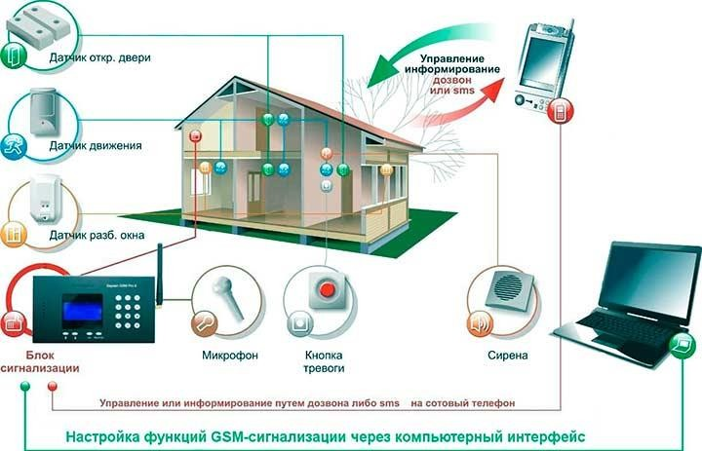
Рис.3
Крім того, подібні системи охорони найчастіше працюють у комплексі з сучасними сигналізаціями і системами контролю (обмеження доступу). Весь комплекс технічних засобів, які використовуються в системі охорони, можна досить умовно розділити на наступні категорії[2]:

- центральний пульт управління всіма системами охоронної (охоронно — пожежної) сигналізацією, який приймає сигнали від іншого обладнання, яке розташоване безпосередньо на об'єктах , аналізує їх сигнали і видає відповідну виконавчу команду;

-обладнання ,яке розташоване безпосередньо на об'єкті, що знаходиться під охоронною (приємно - контрольне устаткування).
Дане обладнання збирає інформацію, яка надходить від самих різних датчиків, обробляє її, передає інформацію на центральний пульт, видає певні виконавчі команди устаткування на об’єкті( вмикає і вимикає сигналізацію, управляє освітленням і т.д.)[4]. Саме від складності цього обладнання залежать всі ті функції, які здатна виконувати, які здатна виконувати обрана вами система сигналізації, датчики, відеорегістратори, сповісники і т.д.

Система відеоспостереження за периметром або активні радіопроменеві датчики (в залежності від того, що буде встановлено автоматично включать освітлення прилеглої до будинку території[4]. Повинен відзначити, що система охорони периметра вкрай рідко ставиться під охорону на центральний пульт. Контроль за сигналами цієї системи найчастіше здійснює, або сам господар будинку , або спеціально найнята служба охорони, яка розташована безпосередньо на об’єкті. Це пов'язано з тим, що дана система вимагає постійного контролю з боку людини. В іншому випадку помилкові виклики тривожної групи на сигнали системи можуть боляче вдарити по фінансам[11].

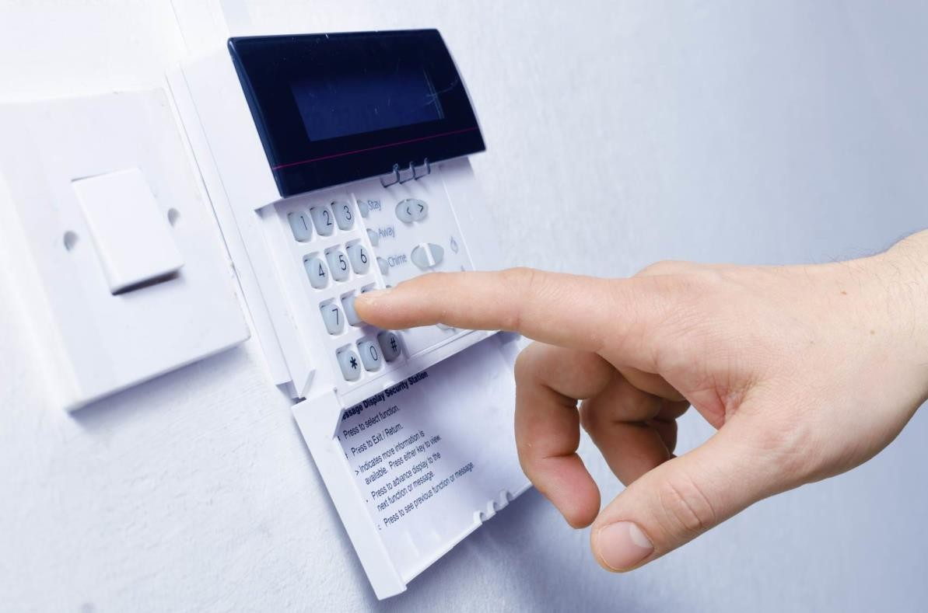

Рис.4

1.1. Огляд аналогів систем для цифрових будинків
Працездатність цифрового будинку напряму залежить від працездатності комп’ютерної системи, яка керує всіма пристроями, що складають поняття цифровий (або розумний) будинок. Постійний контроль стану комп’ютерної системи забезпечують режими тестування[5,8].
Тестування комп’ютерної системи – це перевірка реального стану обладнання (вимірювальні канали, апаратура обробки даних при вимірюванні, канали керування виконуючими пристроями тощо) на відповідальність за даними характеристиками[4].
Контроль роботи вимірювального комплексу являє собою дуже складну проблему. Саме тому існує багато часткового або повного тестування працездатності[9].
Види тестування можна умовно розділити на такі типи: функціональні, нефункціональні, пов’язані зі змінами[10].
Функціональні тести грунтуються на функціях, особливостях і взаємодії з іншими системами. Вони можуть працювати на всіх рівнях тестування:

приймальному, компонентному (модульному), системному та інтеграційному[14]. Функціональні тести досліджують зовнішню поведінку системи. Розглянемо основні види тестів[16]: функціональне тестування базується на аналізі функціональності компонента або системи та розглядає завчасно вказану поведінку.
Основними аспектами тестування функціональності є: бізнес процеси та вимоги[2]. Підхід тестування «бізнес-процеси» використовує знання, які описують сценарії щоденного використання системи. Тестування в аспекті
«вимоги» використовує специфікацію функціональних вимог до системи, як основу для тестових випадків[1,6]. У цьому випадку необхідно визначити, що потрібно тестувати, а що ні, саме це допоможе не пропустиш найбільш важливий функціонал Перевагами функціонального тестування є, те що воно імітує фактичне використання системи, а основними недоліками
можливість надмірного тестування та упущення логічних помилок в програмному забезпеченні[1,6]. Тестування безпеки, використовується для аналізу ризиків, пов'язаних із забезпеченням цілісного підходу до захисту додатків, атак хакерів, вірусів, несанкціонованого доступу до конфіденційних даних. Це тестування базується на трьох основних принципах (рис. 5)[3,9].

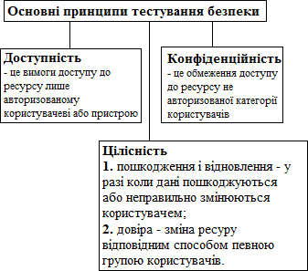

Рис.5
Тестування взаємодії - це функціональне тестування, що перевіряє здатність додатків взаємодіяти і іншими компонентами, включає в себе. Взаємодія систем, сервісів і додатків один з одним, дуже важлива функція, оскільки будь-які пов'язані з цим проблеми можуть привести до збою функціонування комп'ютерної системи[10].
Нефункціональні види тестування. Нефункціональне тестування проводить тести, необхідні для визначення характеристик програмного забезпечення та працездатності системи (рис.6)[2,14].

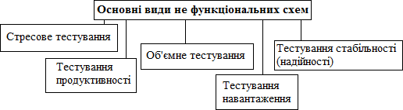

Рис.6
Завданням тестування продуктивності є визначення масштабованості додатку піл навантаженням. Тестування продуктивності визначає: дослідження продуктивності на навантаженнях; вимір часу виконання

операцій; кількість користувачів[12].
Стресове тестування перевіряє придатність системи в умовах стресу та оцінює здатність системи до відновлення. В даному випадку стрес - це аварійне зміна конфігурації сервера або підвищення виконання операцій до високих значень[16].
Об'ємне тестування визначає продуктивності при збільшенні обсягів даних в базі програми[12].
Тестування стабільності (надійності) перевіряє працездатності програми при тривалому тестуванні з середнім рівнем навантаження[16].
Утиліти та діагностика тестування[16].
Сьогодні існує велика кількість програм, які можуть протестувати комп'ютер, а також-отримати, узагальнити і проаналізувати інформацію про систему. На перший погляд всі утиліти подібні, але дуже часто вони досить сильно розрізняються по своїй реалізації, набору інструментів діагностиці та функціональності, інтерфейсу[8,15]. Утиліти бувають як вузькоспеціалізовані, призначені для детального аналізу однієї з підсистем комп'ютера, так і загальні, тобто ті, які дають можливість проведення діагностики системи в цілому і всіх її підсистем окремо[8]. Тестові модулі, що входять до складу утиліту дозволяють на основі нескладних, а головне
– нетривалих тестів скласти повне уявлення про комп'ютерну систему і збільшити її продуктивності[15].
EVEREST Home Edition v. 2.0 – програма для діагностики та моніторингу системи. Яка дає докладну інформацію як про всі підсистеми комп'ютера так і про комп'ютер в цілому. Ця утиліта має невеликий розмір, приблизно 2,58 Мбайт та віконний інтерфейс. Робочу область розділено на два вікна: основне (інформаційне) та допоміжне, в якому здійснюється вибір інструменту моніторингу, який шукає інформацію про різні компоненти комп'ютерної системи. Також ця програма може створювати звіти за заздалегідь заданим сценарієм. Це дає можливість завчасно визначити, які

дані потрібно включати в генерований звіт і в якому форматі його створювати[15].
SiSoftware Sandra – ця програма по-справжньому універсальна, вона дозволяє працювати з великою кількістю комп'ютерних систем, таких як: Pocket PC ARM, Win64 1A64 (системи на базі Itanium), AMD 64 (системи на базі процесорів AMD Athlon 64 / Athlon 64 FX / Opteron), Win32x86.
Інструменти діагностики та моніторингу утиліта SiSoftware Sandra поділені на п'ять категорій табл. 1[16].
Інструменти діагностики та моніторингу
Майстри Wizard Modules
Тестові модулі Testing Modules
Переглядові модулі Listing Modules
Інформаційні модулі Information Modules
Бенчмаркінгові модулі Benchmarking Modules
Табл.1
В свою чергу категорія «Майстри» поділена на сім категорій табл. 2.

Класифікація майстрів[16]
1. майстер додавання модулів – дозволяє додавати нові модулі до складу
утиліти;
2. майстер моніторингу оточення;
3. майстер узагальненого індексу продуктивності – проводить тестування
основних підсистем комп'ютера;
4. майстер стрес-тестування – дозволяє перевірити комп'ютерну систему
на витривалість шляхом багаторазового циклічного запуску тестів;
5. майстер оновлень – дозволяє здійснювати онлайн оновлення версії
утиліти;
6. майстер збільшення продуктивності – запускає всі активні інформаційні

модулі та на основі отриманої інформації дає поради щодо оптимізації та
модернізації системи;
7. майстер складання звітів – допомагає зберігати отриману інформацію в найбільш зручному для користувача фіорматі, а крім того, надає
можливість вибрати місце доставки отриманого звіту;
Табл. 2.

Основна частина

Особливості побудови і роботи комп’ютерної системи цифрового будинку.
Розглянемо основні можливості охоронних функцій в розумному домі, але наведені приклади систем не є виключними, їх завжди можна будувати на власний розгляд. Дана система охорони є вже набагато функціональною.
Модуль безпеки дозволяє розділити ваше приміщення вже на 8 зон, та задати їм 6 режимів охорони ( наприклад на роботі, вночі, у відпусті, підвищена уважність і т.д.) І прописати кожній зоні, або навіть кожному датчику активність в тому чи іншому охоронному режимі[4]. Наприклад, в режимі ніч, коли всі дома, активними будуть тільки геркони вікон та дверей, в режимі на роботі: додаються внутрішні датчики руху, в режимі підвищеної уважності – зовнішні датчики руху і т.д.). Крім того модуль безпеки дозволяє ( при наявності) герконів перевірити закритість вікон та дверей і нагадати господарю, то, наприклад, він забув закрити вікно в спальні. Багатофункціональний датчик в якості безпеки нічим не відрізняється від звичайного, перевага його випливає в комплексному розгляді розумного будинку, коли він виконує набагато більше функцій[17]. Хіба що можна сказати, що він має в собі 2 сухих контакти, тому проводи від герконів, які знаходяться поблизу можна підключати до нього.
В якості реакції системи на проникнення - CMC власнику, команда па пульт охорони, ввімкнення сирени, плюс будь-які дії з підконтрольними їй

приладами - ввімкнення, вимкнення або моргання світла, закриття електро-замків, та ролетів і т.д. [1]

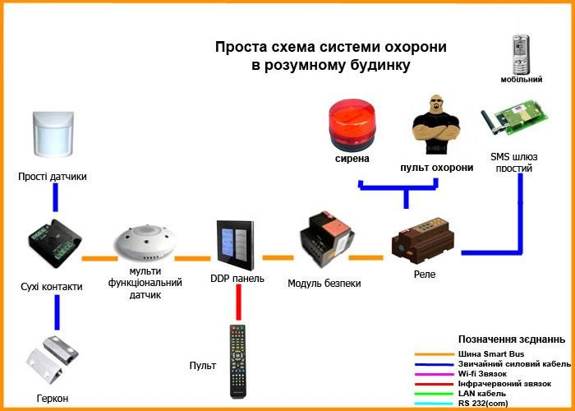
Рис. 7.

Вибір компонентів каналів збору даних

Забезпечення контролю температурних режимів для надійного функціонування (модулі IMD).

За багато років вчені розробили безліч спеціалізованих чутливих елементів, що реагують на абсолютне значення температури або її зміну варіюванням деякої фізичної властивості[19]. Нас цікавлять насамперед чутливі елементи, які можна контролювати за допомогою електроніки. Причина ж дуже проста: дотримання цієї умови дозволь нам легко перетворювати контрольовану фізичну властивість у виміри, якими можна мініпулювати за допомогою ЦКС dsРІС. Згідно завданню потрібно запропонувати один з можливих варіантів побудови охоронної системи[2].

Для вирішення завдання надійної системи охорони подрібни оцінювати такі параметри[16]:

- високі експлуатаційні характеристики;
- стійкість до електромагнітних перешкод;
- мале споживання потужності;

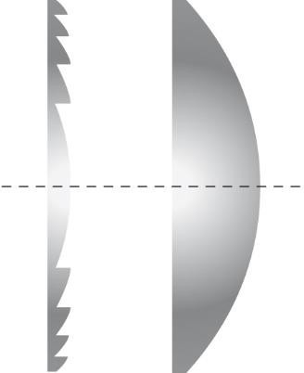

Рис. 8 Лінзи Френеля

Розглянемо можливість отримання за допомогою даної поверхні без абераційного зображення А’ осьової точки А, приймаючи, що кожна сходинка являється нескінченно вузькою[1;3].

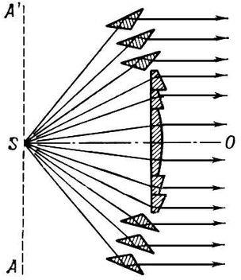

Рис 9
Промінь АМ, що зустрічає нескінченно вузький ефективний профіль в точці М на відстані h від оптичної осі, після заломлення в точці перетину з оптичною віссю дає точку А'. Нормаль до взятого проміжку профілю перетне оптичну вісь в точці С під кутом α. Цей кут визначає положення основи взятого проміжку профілю. Знайдемо значення кутів α для різних висот h падіння променів при заданих положеннях точки А та її зображення А' (відрізки - а та а') [3].

Із рис. 9 маємо
−𝑖 = −𝑢 + 𝛼
{ 𝛼 = −𝑖 + 𝑢′

(2.1)

По закону заломлення sin (і) = sin(i') отримаємо

sin(a-u) = nsin(a-u') (2.2)

Після перетворення із формули (2.2) отримаємо наступну залежність для розрахунку кутів α, що визначають уклон профілів конічних кільцевих участків ступінчатої заломлюючої поверхні[12,15]:

tan 𝛼 = 𝑛𝑠𝑖𝑛𝑢𝘍−𝑠𝑖𝑛𝑢
𝑛𝑐𝑜𝑠𝑢𝘍−𝑐𝑜𝑠𝑢

(2.3)

Де кути u та u' заздалегіть розраховуються до заданим відрізкам а та а' для різних значень висоти[].
Формулу (2.3) можна використати для розрахунку тонкої лінзи Френеля, з другою плоскою поверхнею, абераціями якої можно знехтувати.

Задня фокусна відстань лінзи Френеля визначається по величині u’ при u=0. При такій умові із формули (2.3) маємо[12]:

𝑡𝑎𝑛𝛼0
= 𝑛𝑢′
𝑛−𝑡

(2.4)

а далі можна розрахувати
𝑢′ = 𝑛−1 𝑡𝑎𝑛𝛼

(2.5)

𝑛 0

Таким чином при малій величині h

𝑓′ = ℎ = ℎ𝑛

(2.6)

𝑢 (𝑛−1)𝑡𝑎𝑛𝛼0

Де 𝑡𝑎𝑛𝛼₀ відповідає одному із малих h по формулі (2.3).

Світловий діаметр Dсв лінзи отримуємо при куті падіння променя
𝑖𝑚 = −90⁰ .

𝑡𝑎𝑛𝑢𝑚
= tan(𝛼 − 𝑖𝑚
) = 𝐷св
2𝑎′
(2.7)

де 𝑖𝑚 – допустима межа кута заломлення. Із формули (2.7) отримаємо
Dсв = 2𝑎′ 𝑡𝑎𝑛𝛼+𝑡𝑎𝑛𝑖′𝑚 ,
1−𝑡𝑔𝛼∗𝑡𝑎𝑛𝑖′𝑚

якщо взяти до уваги наступну залежність

𝑡𝑎𝑛𝛼 = − 2𝑎 ,
𝐷св

то отримаємо квадратне рівняння

𝐷²св + 2𝐷св(𝛼 − 𝛼′)𝑡𝑎𝑛𝑖′𝑚 + 4𝛼𝛼′ = 0 (2.8)

де tan𝑖′
визначається згідно закону переломлення (sin ¹ :

𝑡𝑎𝑛𝑖′𝑚
𝑚

= − 1
√𝑛2−1
𝑖′𝑚 = 𝑛)

(2.9)

Розв’язавши квадратне рівняння (2.8), отримаємо світловий діаметр Дсв лінзи Френеля[16]:

𝐷св = 1
√𝑛2−1

(𝑎 − 𝑎′ + √(𝑎 − 𝑎′)² − 4𝑎𝑎′(𝑛² − 1) (2.10)

Припустимо нам необхідно вирахувати світловий діаметр для лінзи з такими параметрами: відстань a=15мм. а’=12мм; коефіцієнт заломлення візьмемо n=1,49.
Підставивши всі значення в формулу (2.10) отримаємо

𝐷св = −15−12+√(−15−12)2−4∗(−15∗12)∗(1.492−1 = 11.8мм
√1.49²−1

Проаналізувавши дані розрахунки можна зробити висновок, що даний тип Лінзи Френеля має дуже коротку відстань спостереження. Вона за величиною порівняна з самим світловим діаметром[1,3].
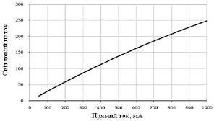

Рис. 10

Вибір пристроїв для зовнішнього спостереження (за критерієм Джонсона).
Критерій Джонсона[5]

Уважний читач помітить, що коли ми говоримо про роботу тепловізора, то в основному застосовуємо термін «виявлення». А як бути з розпізнаванням і ідентифікацією? Наскільки добре тепловізорна камера справляється з цими завданнями?
Перш за все, варто нагадати, що вкладається в поняття виявлення, розпізнавання та ідентифікації, коли мова йде про спостереження в звичайних умовах, тобто, у видимому світловому спектрі.
- Виявлення - визначення типу об'єкта (людина, автомобіль)
- Розпізнавання - визначення прийме об'єкта (молодий чоловік в зеленій куртці)
- Ідентифікація - встановлення особи конкретної людини (Іван Іванович)

Подивившись на стандартну картинку, одержувану з тепловізорної камери, ми побачимо, що людина на ній виглядає вельми специфічно.
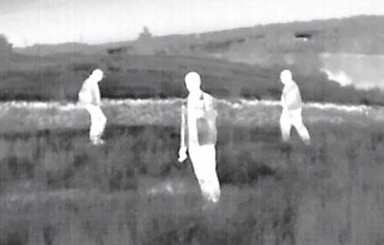

Рис. 11

Зображенням людини в тепловізорній камері є відображенням
інтенсивності теплового випромінювання (температури) різних ділянок тіла і одягу. Виявити прикмети об'єкта спостереження за таким зображенню практично неможливо[5].

Розпізнати, а тим більше ідентифікувати його за таким зображенням буде досить важко. І якщо з виявленням все начебто зрозуміло, то з якими ж критеріями підходити до завдань розпізнавання та ідентифікації?[5]
Слід сказати, що стосовно звичайного спостереження можливість вирішення завдань розпізнавання та ідентифікації має абсолютно певний чисельне вираження, представлене в такий параметр, як щільність пікселів на метр[6].
З огляду на особливості зображення, одержуваного тепловізором, був розроблений спосіб наближеною оцінки можливості вирішення вищенаведених завдань для тепловізорних камер[]. Він отримав назву
«критерій Джонсона», по імені винахідника методу. Метод був

розроблений експериментальним шляхом і залежить від відповідність розмірів об'єкта в одиницях просторового дозволу картинки і ймовірності вирішення завдань по розрізненню об'єктів. Спочатку для критерію Джонсона розмір об'єкта прив'язувався до штриховий світі (періоду, що складається з темної і світлої ліній)[5]. Оскільки для відеоспостереження за одиницю відліку зручніше брати елемент цифрового зображення, тобто піксель в оцінці за критерієм Джонсона найчастіше застосовується саме він[13].
Крім того, з урахуванням специфіки візуального сприйняття тепловізорної картинки, тріада стандартних завдань розрізнення об'єктів набуває іншого вигляду. Фактично завдання для спостереження тепловізором зміщуються на один щабель щодо завдань для видимого діапазону[6].
Задача | Спостереження у видимому діапазоні | Спостереження теплового  випромінювання
Виявлення | Визначення типу об'єкта (людина,  автомобіль) | Виявлення об'єкта (факт поява об'єкта в  кадрі)
Розпізнавання | Визначення прийме об'єкта (приблизний  стать і вік людини, як  одягнений) | Визначення типу об'єкта (людина, автомобіль)
Ідентифікація | Визначення  унікальності об'єкта (конкретна  особистість) | Визначення прийме об'єкта (стать людини, тип  автомобіля)
Табл. 3

Типові значення критерію Джонсона для стандартних завдань, що вирішуються за ймовірністю 50% в хороших метеоумовах, з урахуванням специфіки для тепловізійного зображення[13,16]:

Завдання вирішується при спостереженні теплового випромінювання на основі критерію  Джонсона | Кількість пікселів по найменшій величині проекції об'єкта
Виявлення | 2
Розпізнавання | 6
Ідентифікація | 12
Табл. 4

Отримане при цьому зображення:
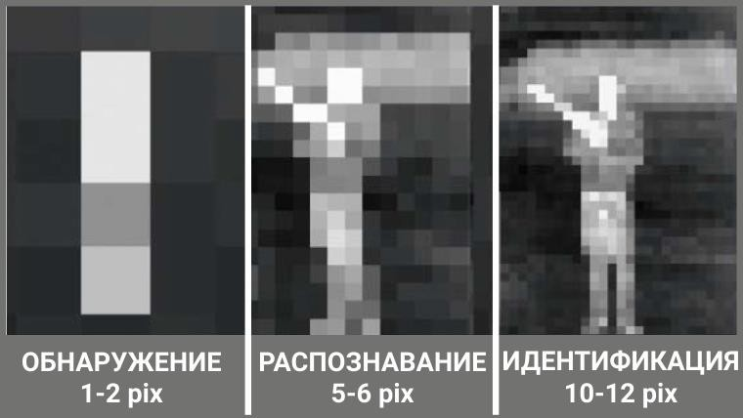

Рис. 12

Саме ці значення найчастіше наводять як інструкції для визначення дальності роботи тепловізора. При цьому зауважимо, що вказані значення розраховувалися для вирішення відповідних завдань з ймовірністю 50% в нормальних погодних умовах[5,6].
Для інших ймовірностей застосовуються коефіцієнти перерахунку.

Ймовірність,% | 100 | 95 | 80 | 50 | 30 | 10 | 2

Коефіцієнт | 3 | 2 | 1,5 | 1 | 0,75 | 0,5 | 0,25
Табл. 5

Таким чином, якщо ми хочемо, наприклад, виявити за допомогою тепловізора людини з імовірністю 95%, необхідно, щоб в кадрі його розмір по ширині, тобто, в горизонтальній площині, був не менше чотирьох пікселів (2 * 2, де перший множник - критерій Джонсона для виявлення, другий - коефіцієнт для ймовірності 95%)[5,20]. При цьому ми тільки зафіксуємо факт появи об'єкта в кадрі.
Як ми бачимо, критерій Джонсона - імовірнісний показник, але він може дати хоча б приблизний прогноз ефективності роботи тепловізійної камери для вирішення конкретного завдання в заздалегідь відомих умовах[20].
Ще одна важлива особливість, яку не враховує критерій Джонсона - це вплив погодних умов. Як вже було зазначено в статті[17], несприятливі погодні умови знижують можливість "бачити" об'єкти тепловізором.
Зниження дальності виявлення (тобто зниження контрасту об'єкта) може бути до 2-3 разів. Це означає, що для забезпечення роботи тепловізора в широкому діапазоні кліматичних умов значення розміру об'єкта в пікселях слід перерахувати помноживши, наприклад, на 2,5[9].
Як приклад, наведемо таблицю для стандартних завдань відповідно до класифікації Джонсона з урахуванням ймовірності 95% і для роботи в широкому діапазоні кліматичних умов (сніг, дощ, туман)[16]:

Завдання | Кількість пікселів по наймешному  розміру проекції об'єкта
Виявлення | 10
Розпізнавання | 30
Ідентифікація | 60
Табл. 6

Для ілюстрації застосування даного методу наведемо таблицю дальності виявлення для моделі тепловізора Axis Q1932-E[5].
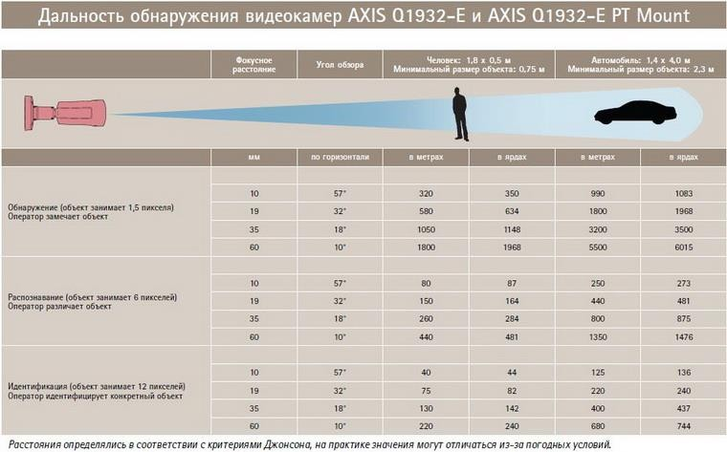
Рис. 13

Дані наведені для стандартних значень критерію Джонсона для ймовірності виконання завдання 50% і нормальних погодних умовах[17]. Зазначені значення дальності потрібно зменшувати кратно для коригування щодо ймовірності виконання завдання і погіршення погодних умов[5,6].
У спеціальних телевізійних спостерігаючих системах для визначення

ймовірності розпізнавання об'єкта на телевізійному растрі використовується критерій Джонсона, який стосовно розпізнавання зображення об'єкта виглядає наступним чином[18]:
𝑃(𝑁) = 1 − 𝑒^{−0,15(𝑁−1)}2 (2.11)
де N - кількість ТВЛ по горизонталі або вертік.іш (мінімальне з них). Р (N) - ймовірність розпізнавання об'єкта.

Звідси можна одержати зворотну залежність необхідного розміру

об'єкта (в ТВЛ) в залежності від необхідної ймовірності його розпізнавання

𝑁(𝑃) = 1 + (− ln(1−𝑃)
0,15
2
) (2.12)

де Р - задана ймовірність розпізнавання об'єкта на телевізійному растре[18].
Висота і ширина реально спостережуваного ділянки місцевості картинній площині) залежить від відстані до нього (за умови перпендикулярності оптичної осі об'єктива до спостерігається площині) фокусна відстань об'єктива і розмірів перетворювача світло-сигнал (ПЗС) матриці. Ця залежність має такий вигляд[13,18]:

Для 1/3'' ПЗС матриці:

𝑊 = 4,8𝐿
𝑓

(2.13)

де W - ширина ділянки за якою спостерігають (в картинній площині) в метрах;
L - відстань до ділянки за якою спостерігають в метрах;

f - фокусна відстань об'єктива в міліметрах.

𝐻 = 3,6𝐿
𝑓

(2.14)

де H - висота ділянки за якою спостерігають (в картинній площині) в метрах;
L - відстань до ділянки за якою спостерігають в метрах; f - фокусна відстань об'єктива в міліметрах.
Звідси можна вивести необхідну фокусна відстань об'єктива

виходячи із заданої ширини (висоти) ділянки за якою спостерігають на заданій відстані. Для окремого випадку 1/3 "ПЗС матриці фокусна відстань об'єктива при заданій ширині ділянки за якою спостерігають на заданій відстані[13]:

𝑊 = 4,8𝐿
𝑓
(2.15)

де W - ширина ділянки за якою спостерігають (в картинній площині) в метрах;
L - відстань до ділянки за якою спостерігають в метрах; f - фокусна відстань об'єктива в міліметрах.
Виходячи з вищеописаних закономірностей, дуже легко вивести залежність необхідного фокусної відстані об'єктива для розпізнавання об'єкта заданого розміру на заданій відстані при необхідної ймовірності розпізнавання. Якщо елемент на ТБ растрі N ТВЛ, а його лінійний розмір по горизонталі (в картинній площині) 𝑊₀метрів та вирішенні ТВ камери по горизонталі R ТВЛ, то ширина картинній площині 𝑊𝑘[18]:

𝑊 = 𝑊 𝑅

(2.16)

𝑘 0 𝑁

Звідси випливає:

𝑓 =
1
4,8𝐿(1+(−ln(1−𝑃))2)
0,15

𝑊𝑅

(2.17)

де L - відстань до об'єкта, метрів.

Р - необхідна ймовірність розпізнавання. W - ширина об'єкта, метрів.
R - роздільна здатність ТВ камери, ТВЛ.

f - фокусна відстань об'єктива, міліметрів.

Визначимо мінімальне необхідне фокусна відстань для камер підвищеного дозволу. Візьмемо значення дозволу R = 600 ТВЛ. Камери в касових кімнатах будуть кріпитися до стелі над столом касира: висота приміщення L = 2,5 метра. Імовірність розпізнавання повинна бути досить висока, умовно дамо їй величину Р = 0,999 (Достовірне розпізнавання).
Передбачуваний розмір розпізнаваних об'єктів встановимо 20 см. Звідси мінімально необхідну фокусна відстань об'єктива[17,18]:

𝑓 =

1
4,8∗2,5(1+(−ln(1−0,999))2)
0,15

0,2∗600

= 0,77 мм

Об'єктиви сучасних камер мають більшу фокусну відстань[18]:

стандартний діапазон лежить в межах від 2,8 до 16 мм. Тому особливих вимог до камери підвищеного дозволу для розпізнання об'єктів через фокусної відстані не виникає.
Для визначення далекої зони ідентифікації деталей невеликих предметів

використовується коефіцієнт 0,63. Тому мінімальна фокусна відстань, при якому можлива ідентифікація одно[17]:
2,5 / 0,63 = 3,96мм.

Камера відеоспостереження повинна охоплювати робоче місце касира. Виходячи з цього, горизонтальне поле зору становить 2м. Знаючи горизонтальне поле зору і формат ПЗС-матриці можна дізнатися максимальну фокусну відстань за формулою[18]:

𝑓 = 𝑙 ∗ ℎ
𝐻

Де f - фокусна відстань об'єктива, мм;

l - відстань до об'єкта спостереження, м; h - ширина ПЗС-матриці, мм;
H - горизонтальне поле зору, м.
(2.18)

𝑓 = 2,5 ∗ 4,8 = 6 мм
2

Таким чином, максимальна фокусна відстань об'єктива становить 6 мм, що приблизно відповідає куту огляду 45⁰. Дані технічні характеристики підтримують більшість камер представлених на сучасному ринку при правильному виборі об'єктива або його налаштувань.
Важливу роль при виборі камери грає освітленість приміщення. Саме цим параметром визначається вибір камери з певною чутливістю[5,6].

HART – протокол

HART-протокол (Highway Addressable Remote Transducer – адресований Дистанційний Магістральний Перетворювач), розроблений фірмою Fisher Rosemount Inc.
Швидкість передачі даних за стандартом HART-протоколу до 1200 біт / с. Обмін реалізується за принципом Master / Slave. У мережі може бути присутнім до 2 Master-вузлів, при цьому другий Master, як правило, призначений для зв'язку з будь-якою системою контролю або відображення даних[2].
Стандартна топологія організована за принципом''точка-точка'' або''зірка''[19]. Для передачі даних по мережі використовуються два режими:
- за схемою «запит-відповідь», режим реалізує асинхронний обмін даними з часом одного циклу 500 мс;
- всі пасивні вузли безперервно передають свої дані на Master-вузол з часом поновлення даних в Master-вузлі 250 ÷ 300 мс.
Можливо побудова топології типу''шіна'' (до 15 вузлів), коли декілька вузлів підключені на одну пару проводів. Харчування здійснюється по шині.

Весь набір команд, реалізованих в HART-протоколі, умовно можна розділити на три групи[5,18]:
- Універсальні команди. Це команди загального призначення і використовуються на рівні операторських станцій: код виробника пристрою в мережі, модель, серійний номер, короткий опис пристрою, діапазони обмежень, набір робочих змінних.
- Команди для груп пристроїв: фіксація значення струму на вихідному каналі, скидання і т.д.
- Команди, які залежать від пристрою: старт / стоп, спеціальні функції калібрування і т.д.
За одну посилку один вузол іншому може передати до 4 технологічних змінних, а кожне HART-пристрій може мати до 256 змінних, що описують його стан[4,12].
Структура інформаційного кадру має такий вигляд: 1 стартовий біт, 8 біт даних, 1 біт контролю непарності, 1 стоповий біт. Метод контролю коректності даних, що передаються заснований на отриманні підтвердження.
HART протокол використовує стандарт BELL 202 кодування сигналу методом частотного зсуву (FSK), використовуваного для посилки цифрової інформації по телефонній мережі, при цьому цифровий сигнал накладається на аналоговий вимірювальний сигнал 4 ÷ 20 мА[]. Для подання двійкових''1'' і''0'' використовуються дві різні частоти, 1200 гц і 2200 Гц, відповідно (рис. 2.24).

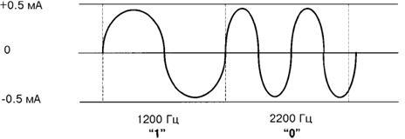

Рис. 14 Форма сигналу передачі

Метод формування фізичних сигналів і середовище передачі даних HART протоколу відповідає фізичному рівню OSI моделі протоколів[20].
Середнє значення синусоїдального сигналу дорівнює нулю. З цієї причини, незважаючи на проходження цифрових даних, до сигналу 4 ÷ 20 мА ніяка компонента постійного струму не додається. Отже, існуючі аналогові прилади продовжують працювати як зазвичай, крім того, здійснюється низькочастотна фільтрація, яка ефективно відкидає комунікаційний сигнал, наприклад, односмуговий низькочастотний фільтр 10 Гц зменшує комунікаційний сигнал до амплітуди коливань приблизно ± 0,01% від аналогового сигналу[2].
Оскільки виконавчі числа передаються на швидкості обміну даними 1200 бод, число''1'' представлено одиночним циклом 1200 гц, а число''0'' представлено приблизно двома циклами 2200 Гц.
Протокол HART визначає, що головні пристрої (ведуча система управління або ручної комунікатор) передають сигнал у вигляді напруги, в той час як підлеглі (первинні) пристрої передають струмовий сигнал.
Токовий сигнал перетвориться в відповідну напругу за допомогою опору навантаження контуру, ĸᴏᴛᴏᴩᴏᴇ має бути в межах від 230 до 1100 Ом[].
Отже, всі пристрої повинні використовувати такі приймачі, схеми яких здатні приймати напруга[3].

Вибір інтерфейсних поєднань.

    - ZigBee

Сети ZigBee, в отличие от других беспроводных сетей передачи дачных,

полностью удовлетворяют перечисленные выше требования, а именно[3,20]:
а) благодаря ячеистой (mesh) топологии сети и использованию специальных алгоритмов маршрутизации сеть ZigBee обеспечивает самовосстановление и гарантированную доставку пакетов в случаях обрыва связи между отдельными узлами (появления препятствия), перегрузки или отказа какого-то елемента;
б) спецификация ZigBee предусматривает криптографическую защиту данных, передаваемых по беспроводным каналам и гибкую политику безопасности;
в) устройства ZigBee отличаются низким энергопотреблением, в особенности конечные устройства, для которых предусмотрен режим
«сна», что позволяет этим устройствам работать до трех лет от обычной батарейки АА и даже ААА;
г)сеть ZigBee - самоорганизующаяся, ее структура задается параметрами профиля стека конфигуратора и формируется автоматически путем присоединения (повторного присоединения) к сети образующих ее устройств, что обеспечивает простоту развертывания и легкость масштабирования путем простого присоединения дополнительных устройств;
д) устройства ZigBee компактны и имеют относительно невысокую стоимость.
Связь в сети ZigBee осуществляется путем последовательной ретрансляции пакетов от узла источника до узла адресата. В сети ZigBee

предусмотрено несколько альтернативных алгоритмов маршрутизации, выбор которых происходит автоматически. Стандарт предусматривает возможность использования каналов в нескольких частотных диапазонах. Наибольшая скорость передачи и наилучшая помехоустойчивость достигается в диапазоне от 2,4 до 2,48 ГГц. В этом диапазоне предусмотрено 16 каналов по 5 МГц. Цена которую пришлось заплатить в сетях ZigBee за минимизацию энергопотребления, компактность и дешевизну - относительно низкая скорость перередачи данных[6].
«Брутто» скорость (включая служебную информацию) составляет 250 кбит/с. Средняя скорость передачи полезных данных, в зависимости от загрузки сети и числа ретрансляций, составляет от 5 до 40 кбит/с.
Расстояние между рабочими станциями сети составляет десятки метров внутри помещений и сотни метров на открытом воздухе. За счет ретрансляций покрываемая сетью зона может быть весьма значительной: до нескольких тысяч квадратных метров в помещении и до нескольких гектар на открытом пространстве. Более того, сеть ZigBee в любой момент может быть расширена добавлением новых элементов или наоборот разбита на несколько зон простым значением соответствующего числа новых конфигураторов сети. Это бывает полезно для снижения нагрузки и соответственно повышения скорости передачи данных[5].
Устройства ZigBee

Сети ZigBee строятся из базовых станций трех основных типов[]: координаторов, маршрутизаторов и конечных устройств. Координатор запускает сеть и управляет ею. Он формирует сеть, выполняет функции центра управления сетью и доверительного центра (trust-центра) – устанавливает политику безопасности, задает настройки в процессе присоединения устройств к сети, ведает ключами безопасности[20].
Маршрутизатор транслирует пакеты, осуществляет динамическую маршрутизацию, восстанавливает маршруты при перегрузках в сети или

отказе какого-либо устройства. При формировании сети маршрутизаторы присоединятся к координаторам или другим маршрутизаторам, и могут присоединять дочерние устройства – маршрутизаторы и конечные устройства. Маршрутизаторы работают в непрерывном режиме, имеют стационарное питание и могут обслуживать спящие устройства.
Маршрутизатор может обслуживать до 32 спящих устройств[3].

Конечное устройство может принимать и отправлять пакеты, но не занимается их трансляцией и маршрутизацией. Конечные устройства могут подключаться к координатору или маршрутизатору, но не могут иметь дочерних устройств. Конечные устройства могут переводиться в спящий режим для экономии заряда аккумулятора. Именно конечные устройства имеют дело с датчиками, локальными контроллерами и исполнительными механизмами[6].

Формування мережі

Мережа ZigBee - самоорганізована, і її робота починається з формування. Пристрій, призначення при проектуванні координатором персональної мережі (PAN координатор), визначає канал, свобоних від перешкод, і очікує запитів на підключення[10].
Пристрої, які намагаються приєднатися до мережі, розсилають циркулярний запит. Поки PAN-координатор - єдиний пристрій в мережі, відповідає на запит і надає приєднання до мережі тільки він. Надалі приєднання до мережі можуть надавати також приєдналися до мережі маршрутизатори[3,10].
Пристрій, що одержав відповідь на циркулярний запит, обмінюється з приєднує пристроєм повідомленнями, що б визначити можливість приєднання. Можливість визначається здатністю присоединяющего маршрутизатора обслужити нові пристрої на додаток до раніше

підключеним[6].
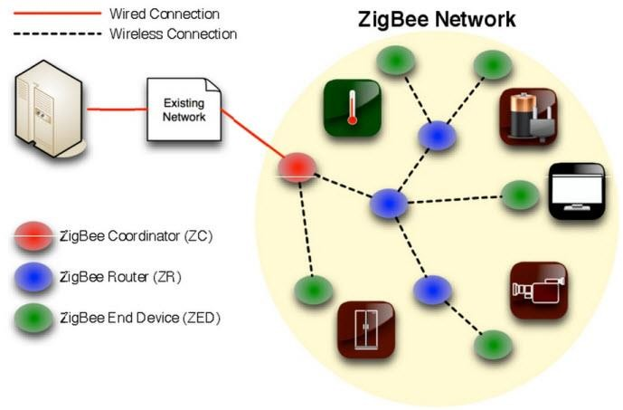

Рис. 15

2.4.2 Bluetooth

Технологія використовує невеликі приймачі малого радіусу дії, або безпосередньо вбудовані в пристрій, або що підключаються через вільний порт або PC-карту. Адаптери працюють в радіусі 10 метрів і, на відміну від IrDA, не обов'язково в зоні прямої видимості, тобто, сполучаються між пристроями можуть бути різні перешкоди, або стіни[20].
Bluetooth працює на не ліцензованої у всьому світі частоті 2.45 Ггц (смуга промислового, наукового та медичного застосування ISM - Industry, Science, Medicine), що дозволяє вільно використовувати пристрої Bluetooth в усьому світі[3]. Радіоканал забезпечує швидкість 721Кбіт / с і передачу 3 голосових каналів[10]. Технологія використовує FHSS - стрибкоподібну перебудову частоти (1600 стрибків / с) з розширенням спектру. При роботі передавач переходить з однієї робочої частоти на іншу по псевдослучайному алгоритму[15,20]. Для полнодуплексної передачі

використовується дуплексний режим з тимчасовим розділенням (TDD). Підтримується ізохронна і асинхронна передача даних і забезпечується проста інтеграція з TCP / IP[20]. Тимчасові інтервали (Time Slots) розгортаються для синхронних пакетів, кожен з яких передається на своїй частоті радіосигналу. Енергоспоживання пристроїв Bluetooth має бути в межах 0.1 Вт[13,20]. Кожен пристрій має унікальна 48-бітова мережева адреса, сумісний з форматом стандарту локальних мереж IEEE 802[20]. Не вирішеним поки питанням залишається використання не ліцензованого діапазону 2,4 Ггц. У цьому діапазоні вже працюють багато пристроїв: від бездротових мереж (у тому числі і Bluetooth) до мікрохвильових печей. Така насиченість може викликати перешкоди, взаємні впливи і конфлікти між пристроями[6].
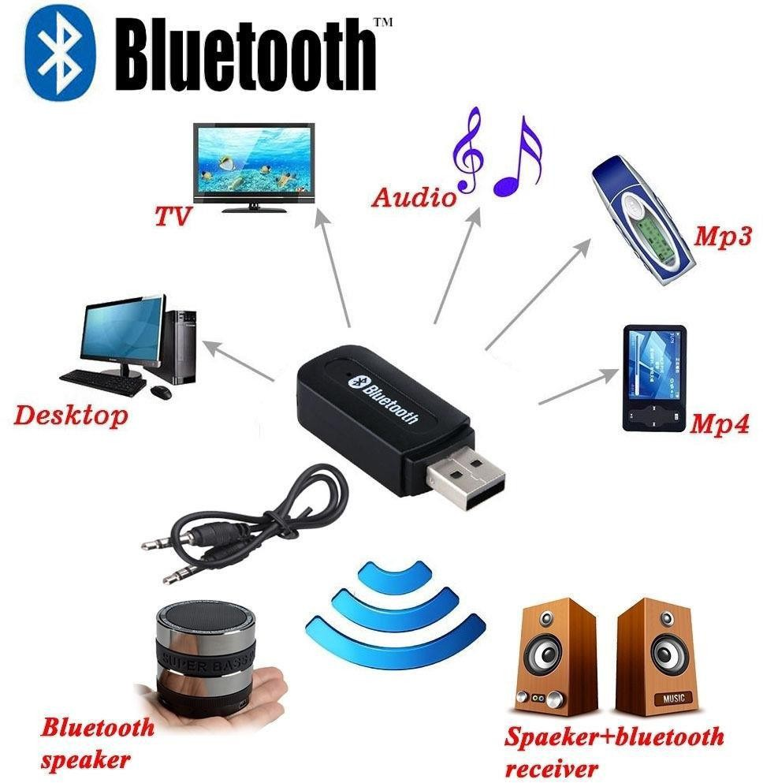

Рис. 16

У Bluetooth є конкуренти[19]. Один з них - технологія інфрачервоного (також бездротовий) зв'язку IrDa. Однак IrDa забезпечує зв'язок лише в зоні прямої видимості і тільки за принципом крапка - крапка.
Специфікація HomeRF призначена для зв'язку побутових аудіо-та відеопристроїв і побудови домашніх радіомереж. Передача даних також

здійснюється на частоті 2.4 Ггц, але зі стрибками 50 разів на секунду. Пропускна здатність HomeRF більше, ніж у Bluetooth. Щоправда, кількість пристроїв, що підключаються обмежена - 127. Радіус дії - до 50 метрів[16,19].
Найбільш сильну конкуренцію Bluetooth склала специфікації бездротових локальних мереж IEEE 802.11. Спочатку технологія Bluetooth створювалася лише для радіозв'язку, і ніяких планів по створенню безпровідних локальних мереж на її основі не було. Але такі проекти незабаром з'явилися, і тепер існує поняття Bluetooth-мережі[19].
Потреба в пристроях Bluetooth виникає із-за двох факторів: розвиток технологій і ринкова конкуренція. Здатність розміщувати більшої кількості чіпів на невеликий області дозволила маленьким пристроїв виконувати складні протоколи. Тепер контролери в пристроях здатні до програмування[19,20]. Таким чином, пристрої можуть бути впроваджені в роботу користувача і домашнє використання. Для підключення пристроїв до Інтернет доступні різні методи, формуючи так званий "вбудований Інтернет"[5,20]. Істотний прогрес був зроблений у розвитку маленьких і дешевих датчиків, які можуть отримувати потрібні сигнали від користувача середовища без участі користувача або явної команди[5,19]. Стали доступні нові види електронних тегів, що дозволяють взаємодія серед різноманітних пристроїв, JINI і Piano[5]. Це відкрило можливості для створення "повсюдної комп'ютеризації" навколишнього середовища. У цьому середовищі пристрої контролюються комбінацією інтелектуальних систем і стратегічно розташованих датчиків, які працюють без явної підтримки користувачам[20]. Засіб для автоматизації сильно залежить від здатності пристроїв до бездротового з'єднання один з одним, з більш інтелектуальними центральними серверами, інформаційними складами, датчиками і реле[5]. Bluetooth забезпечує вирішення цієї вимоги.

Вищезазначені вимоги вносять велику технологічну складність не тільки в терміни функціональних можливостей, які будуть забезпечені, але також і в терміни за вимогами розміру та потужності. Технологія, розроблена для того, щоб виконати вищезазначені вимоги, повинна зіткнутися з наступними технологічними вимогами[5,16]:
- система повинна використовувати вільний від ліцензування діапазон для універсального використання, так як його використовують не тільки системи наукового експерименту (ISM) і системи зв'язку, але також і пристрої типу мікрохвильових печей( таким чином, для Bluetooth був вибраний діапазон, який у деяких країнах називають Industrial, Scientific і Medical (ISM); переважно, щоб кожен передавач самостійно використовував би необхідну мінімальну кількість потужності, щоб не заважати іншим користувачам) [16];
-передавачі повинні швидко пристосовуватися до змінного навколишнього середовища, так як зазвичай використовуються мобільні пристрої. (Повинні бути вирішені всім відомі проблеми бездротових системах, встановлені з'єднання та протоколи маршрутизації повинні працювати в навколишньому середовищі, де кількість, різноманітність і різноманітність пристроїв Bluetooth будуть динамічно змінюватися з відповідною швидкістю)[5,13];
- розмір виконання повинен бути маленький для легкої інтеграції в кишенькові та мобільні пристрої ( споживання потужності не повинно перевищувати лише маленькою частки від загальної кількості споживання потужності основним пристроєм, в якому буде представлений Bluetooth);
- технологія повинна бути також пристосованою до пристроїв зміни обчислювальної потужності і ресурсів пам'яті, щоб кількість пристроїв, сумісних з Bluetooth, збільшувалася;

- повинно бути забезпечено автоматичне встановлення з'єднання. (кількість і ідентичність пристроїв змінюється досить часто, і буде незручно кожен раз вручну встановлювати підключення)[4].
Також повинна бути досягнута синхронізація годин серед сполучених пристроїв. Так як в кожного пристрою будуть свої власні вільно запущені годинник, то виконання успішного з'єднання, особливо CDMA, - виклик сам по собі. Повинні бути дотримані вимоги безпеки. Пристрої Bluetooth будуть в особистому використанні, будуть містити і повідомляти конфіденційну ділову інформацію, інформацію приватного характеру та інші дані, які повинні бути захищені. Крім фокусу з частотними шаблонами і необхідності синхронізації пріемопередачі в стандарті Bluetooth передбачене шифрування переданих даних з ключем ефективної довжини від 8 до 128 біт і можливістю вибору односторонньої або двосторонньої аутентифікації (звичайно, можна обійтися взагалі без аутентифікації), що дозволяє встановлювати стійкість результуючого шифрування відповідно до законодавства кожної окремої країни (в деяких країнах заборонено використання сильної криптографії). На додаток до шифрування на рівні протоколу може бути застосоване шифрування на рівні додатків - тут вже застосування як завгодно стійких алгоритмів ніхто не обмежує.
Проблема виявлення власника виникає через те, що кожен може вносити зміни у файлах, а відстежити. хто саме останнім це робив, досить трудомісткий процес. В якості вирішення проблеми пропонується установка сервера на одному з комп'ютерів і розміщення всіх файлів проекту на ньому. Що це дасть? По-перше, це дозволить побудувати багато рангову мережу. Також з'явиться можливість регламентувати доступ і централізувати контроль. Кожен учасник проекту буде мати повний доступ тільки до свого частини (файлів) і ніхто не зможе крім нього та адміна вносити зміни, хоча всі інші зможуть безперешкодно цікавитися поточними справами і переглядати інформацію[6].

2.3.3. Wi-Fi

Зручність бездротових технологій знайоме кожному. Ми давно користуємося мобільними телефонами, раціями, супутниковим телебаченням та іншими бездротовими пристроями. Wi-Fi - це ще одна сфера нашого життя, що зробила крок до комфорту бездротового з'єднання. Технологія Wi-Fi вже використовується для з'єднання ноутбука з MP3-плеєром, принтером і навіть домашнім кінотеатром - ера розумного будинку вже настає, і бездротові технології займають в такому будинку важливе місце. Безліч переваг є і у професійного застосування Wi- Fi[11,20]. Ви можете виходити в інтернет, перебуваючи в кафе або ресторані, аеропорту або автомобілі, головне - бути в зоні дії найближчої точки доступу. У своєму офісі Ви можете об'єднати комп'ютери співробітників в бездротову мережу і позбутися, нарешті, від нескінченних мережевих кабелів. Перебуваючи вдома, Ви можете розташуватися з ноутбуком в будь-якій кімнаті (або навіть в саду!) І продовжувати роботу там, де зручно, а не там де є підключення до мережі[11].
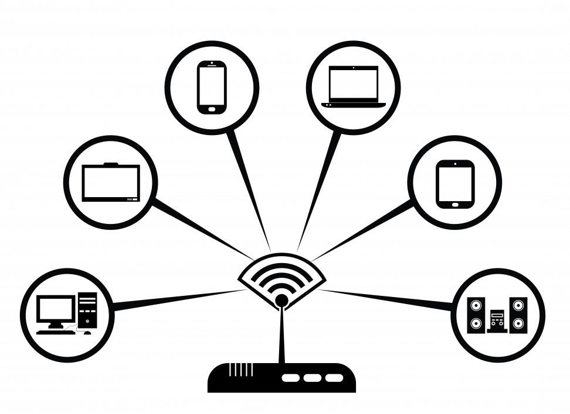

Рис. 17

Принцип роботи

Зазвичай схема Wi-Fi мережі містить не менше однієї точки доступу (AP, від англ. Access point) і не менше одного клієнта. Також можливе підключення двох клієнтів в режимі точка-точка, коли точка доступу не використовується, а клієнти з'єднуються за допомогою мережевих адаптерів «безпосередньо». Точка доступу передає свій ідентифікатор мережі SSID (англ. Service Set IDentifier, Network name - ідентифікатор мережі, мережеве ім'я) за допомогою спеціальних сигнальних пакетів на швидкості 0.1 Мбіт / с кожні 100 мс. Тому 0.1 Мбіт / с - найменша швидкість передачі даних для Wi-Fi[11,19]. Знаючи SSID мережі, клієнт може з'ясувати, можливо, можливе підключення до даної точки доступу. При попаданні в зону дії двох точок доступу з ідентичними SSID, приймач може вибирати між ними на підставі даних про рівень сигналу. Стандарт Wi-Fi дає клієнтові повну свободу при виборі критеріїв для з'єднання і роумінгу. Останні версії операційних систем містять функцію, звану «zero configuration», яка показує користувачеві всі доступні мережі і дозволяє перемикатися між ними «на льоту»[11,16]. Це означає, що роумінг буде повністю контролюватися операційною системою. Wi-Fi передає дані в ефірі, тому він має властивості, подібні з некомутованої мережею, і для нього можуть виникати такі ж проблеми, як при роботі з некомутованими мережами.
Що потрібно для організації Wi-Fi мережі? Це насамперед[11,13]:

- Wireless адаптери, бувають - PCI і USB, також в якості бездротового клієнта можуть виступати точки доступу
- Точка доступу

- антена зовнішня - спрямована або кругова різної потужності.

- як опція до антени - з'єднувальний кабель.

Переваги Wi-Fi[11]

Дозволяє розгорнути мережу без прокладки кабелю, що може зменшити вартість розгортання і / або розширення мережі. Місця, де не можна прокласти кабель, наприклад поза приміщеннями і в будівлях, що мають історичну цінність, можуть обслуговуватися бездротовими мережами.
- Дозволяє мати доступ до мережі мобільних пристроїв. Wi-Fi-пристрої широко поширені на ринку. А пристрої різних виробників можуть взаємодіяти на базовому рівні сервісів.
- Wi-Fi - це набір глобальних стандартів. На відміну від стільникових телефонів, Wi-Fi обладнання може працювати в різних країнах по всьому світу.
Недоліки Wi-Fi[11]

- Частотний діапазон і експлуатаційні обмеження в різних країнах неоднакові; у багатьох європейських країнах дозволені два додаткових каналу, які заборонені в США; В Японії є ще один канал у верхній частині діапазону, а інші країни, наприклад Іспанія, забороняють використання низькочастотних каналів. Більш того, деякі країни, наприклад Італія, вимагають реєстрації всіх мереж Wi-Fi, що працюють поза приміщеннями, або вимагають реєстрації Wi-Fi-оператора.
- Висока в порівнянні з іншими стандартами споживання енергії, що зменшує час життя батарей і підвищує температуру пристрою.
- Найпопулярніший стандарт шифрування WEP може бути відносно легко зламаний навіть при правильній конфігурації (через слабку стійкість алгоритму). Незважаючи на те, що нові пристрої підтримують досконаліший протокол шифрування даних WPA і WPA2, який перевіряє користувачів мережі через сервер і задіє 128-бітові ключі шифрування і динамічні ключі сесії для забезпечення захисту бездротової мережі, багато старих точки доступу не підтримують його і вимагають заміни .

- Wi-Fi мають обмежений радіус дії. Типовий домашній маршрутизатор Wi-Fi стандарту 802.11b або 802.11g має радіус дії 45 м в приміщенні і 90 м зовні. Мікрохвильова піч або дзеркало, розташовані між пристроями Wi- Fi, послаблюють рівень сигналу. Відстань залежить також від частоти.
- Неповна сумісність між пристроями різних виробників або неповна відповідність стандарту може привести до обмеження можливостей з'єднання або зменшення швидкості.
- Зменшення продуктивності мережі під час дощу.

- Перевантаження обладнання при передачі невеликих пакетів даних через приєднання великої кількості службової інформації.

2.4. ПЗЗ-камери

Основу будь-якої ПЗЗ-камери (відеокамери) становить ПЗЗ-матриця, встановлена на платі з мікросхемами електронної обв'язки, приймальний об'єктив, блок живлення і корпус, конструктивно об'єднуючий всі перераховані вузли. Виходячи з цього, технічні характеристики і параметри ПЗЗ-камери включають в себе характеристики всіх її складових компонент. З іншого боку, в залежності від призначення (камери бувають побутовими, промисловими або науковими) до них пред'являються різні вимоги, що визначають саме ті параметри і характеристики, які наводяться в паспорті камери відповідного типу. У зв'язку з цим, розглянемо найбільш важливі характеристики відеокамери, що дозволяють провести інженерні розрахунки[17].
Кутове поле зору[18]

Полем зору відеокамери називається та частина простору предметів, проекція якої, створювана прийомним об'єктивом, вписується в фоточутливу майданчик ПЗЗ-матриці, розташовану в фокальній площині. Поле зору відеокамери, виміряне в кутових одиницях, називається кутовим полем зору. При цьому плоский кут 2w визначається між

головними променями, що йдуть через центр вхідної зіниці приймального об'єктива і краї фоточутливої майданчики ПЗЗ-матриці. Оскільки фоточутлива зона ПЗЗ-матриці має прямокутну форму, то мас сенс говорити про горизонтальному 2𝑤𝑥 і вертикальному 2𝑤𝑦 полях зору, що визначаються за такими формулами[5,17]:

2𝑤𝑥
= 𝑙𝑥
𝑓′
2𝑤𝑦
= 𝑙𝑦
𝑓′
(2.19)

де 𝑓′ - фокусна відстань приймального об’єктива lx, ly – лінійні розміри фоточутливої зони ПЗЗ-матриці. Таким чином, кутове поле зору відеокамери визначається фокусною відстанню об’єктива, а також лінійними розмірами ПЗЗ-матриці.
На відміну від кутового, поняття лінійного поля зору стосовно до ПЗЗ- камері застосовується рідше, оскільки залежить від відстані до об'єкта, що незручно[2].
Формат ПЗЗ-матриці

Під форматом ПЗЗ-матриці розуміються лінійні розміри її фоточутливої зони. При цьому, для спрощення позначень формат вказується одним числом, вираженому в дюймах, і позначає діаметр трубки видикона, що формує телевізійне зображення такого ж розміру, що і дана ПЗЗ-матриця (подібне позначення склалося історично і застосовується донині). Зв'язок між форматом, вираженому в дюймах і реальними усередненими лінійними розмірами ПЗЗ-матриці представлена[17,18]. Всі стандартні телевізійні матриці мають співвідношення сторін 4: 3 (ширина до висоти), решта (зокрема, матриці для наукових досліджень) можуть бути довільними.
Формат відеосигналу ПЗЗ-камери

Оскільки ПЗЗ-камери є пристроями, що формують відеосигнал, що несеінформацію про зображення об'єктів, завжди потрібно відеомонітор,

що дозволяє це зображення візуалізувати. В свою чергу, відеосигнал являє собою зміни напруги під часу з амплітудою, пропорційної розподілу освітленості спостережуваного об'єкта. Для того, щоб правильно відтворити зображення при його розгортці на екрані, необхідні імпульси синхронізації, супроводжуючі напруга відеосигналу. Амплітуду і форму подання відеосигналу, а також параметри синхроімпульсів визначає поняття формату відеосигналу ПЗЗ-камери. В даний час існує чотири базових формату[13,14]:
- композитний CCIR,

- композитний S-Video,

- RGB – формат,

- цифровий RS-422.

Найбільш популярним в технічних додатках в є формат CCIR. Формат заснований на використанні черезрядкової. Спочатку формується розгортка непарних рядків, утворюючи непарне поле або перший полукадр, потім парне – другий полукадр[6].
Роздільна здатність

Роздільна здатність (дозвіл) характеризує здатність ПЗЗ-матриці відтворювати дрібні деталі зображення (тобто передавати високі просторові частоти). Роздільна здатність ПЗЗ в першу чергу визначається числом елементів матриці і їх розмірами. Вважаючи, що фактор заповнення осередків сучасних ПЗЗ d дорівнює 100%, легко встановити зв'язок між числом елементів по горизонталі М і вертикалі N з розмірами одного елемента 𝑎𝑥, 𝑎𝑦[13,14]:

𝑎 = 𝑙𝑥 𝑎
= 𝑙𝑦
2.20

𝑥 𝑀 𝑦 𝑁

Для стандартних телевізійних ПЗЗ-камер роздільну здатність прийнято виражати числом горизонтальних телевізійних ліній (твл) по вертикалі.

При цьому, число телевізійних ліній завжди менше числа елементів N ПЗЗ-матриці. Це пов'язано з тим, що не всі елементи матриці беруть
участь у процесі формуванні зображення - вони закриті від світла маскою і є неактивними (службовими). Крім того, сформований первинний відеосигнал проходить через відеопосилювач, що призводить до деякого зменшення його тимчасового спектра, що, в свою чергу веде до зменшення числа телевізійних ліній дозволу. Наступна формула встановлює зв'язок між максимальної тимчасової частотою 𝑓𝑚𝑎𝑥 в спектрі
відеосигналу і числом елементів у рядку[14,19]:

𝑓𝑚𝑎𝑥
= 𝑀
𝑡стр
(2.21)

де 𝑡стр – тривалість розгортки одного рядка.

Спектральна характеристика

Спектральна характеристика відображає здатність ПЗЗ-матриці перетворювати оптичне випромінювання з різними довжинами хвиль в електричний заряд. Стосовно до ПЗЗ-матрицями спектральна характеристика являє собою залежність квантової ефективності від довжини хвилі h (1). Застосування фотодіодно дозволяє оптимізувати спектральну характеристику ПЗЗ-матриці для конкретної технічної задачі. Оскільки більшість побутових ПЗЗ-камер мають максимальну спектральну чутливість у видимому діапазоні (lmax = 0,6 ... 0,7 мкм) і застосовуються при денному освітленні, при їх калібрування використовується еталонний джерело типу «А» з колірною температурою Тцв = 2856 К[6].

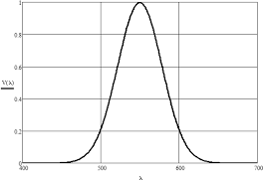

Рис. 18

Рис. Спектральна щільність квантової ефективності типової ПЗЗ- матриці
Відношення сигнал / шум

Найважливішим параметром, чисельно характеризує відеосигнал, є апаратне відношення сигнал / шум, що представляє собою відношення середнього значення напруги відеосигналу с U до середньоквадратичного значення сумарних шумів ⨃∑−ш, зазвичай виражається в [дБ][8,9]:

𝜇 = 20𝑙𝑜𝑔 ⨃𝑐
⨃∑−ш
(2.22)

Враховуючи те, що ПЗЗ-камера формує зображення на екрані відеомонітора, що пред'являється для аналізу людині-оператору, практичне значення має неабсолютна величина напруга відеосигналу, а перепад рівнів між двома сусідніми елементами зображення. Тоді вираз для апаратного відносини сипиш / шум можна переписати для двох сусідніх осередків ПЗЗ-матриці, на одну з яких випромінювання від об’єкта не потрапляє (присутній тільки шум), а на іншу потрапляє тільки
«корисний» сигнал[14,19]:

𝜇 = 20𝑙𝑜𝑔 ∆𝑛𝑐
𝑛∑−ш
(2.23)

де ∆𝑛𝑐 - середнє число фотоелектронів, накопичених одним осередком ПЗЗ-матриці за час Тн і обумовлених «сигнальним» випромінюванням;
𝑛∑−ш – середньоквадратичне число електронів, обумовлених сумарними шумами в одній комірці ПЗЗ за той же період накопичення. В свою чергу, величину 𝑛∑−ш можна представити таким чином[12,19]:

𝑛_{∑−ш} = √(𝑛_{т})² − (𝑛_{фт})² (2.24)

де 𝑛фт - середньоквадратичне значення фотонних шумів, величина - яких

залежить від рівня сумарної освітленості; <пт> - середньоквадратичне значення темнового шуму (тобто шуму, який має місце у відсутності зовнішнього випромінювання). При цьому, якщо 𝑛фт залежить від
зовнішніх факторів, то 𝑛т є виключно внутрішньою характеристикою ПЗЗ- матриці[8].

Розрахунок параметра С/Ш для кольорового зображення

У таблиці 6 наведено вихідні дані для кольорової камери марки NVC- SC200D. Вони необхідні для проведення теоретичних розрахунків різних параметрів[10].

Вихідні дані | Значення
Час накопичення, t, сек | 0,02
Довжина хвилі випромінювання, 𝝀min, м | 0,4∙10⁻⁶
Довжина хвилі випромінювання, 𝝀max, м | 0,72∙10⁻⁶
Квантовий вихід, для кольорового спектра, 𝜼, кол | 0,7
Постійна Планка, h, Дж ∙ сек | 6,626∙10⁻³⁴
Швидкість світла, з, м/с | 3∙10⁸
Коефіцієнт відображення, 𝝆 | 0,75
Коефіцієнт пропускання, 𝝉 | 0,85

Апаратура, F | 1,2
Енергетична опроміненість об’єкта, Еоб’єкта | 10−3
Формат камери | 1'', 1/2'', 1/3'', 1/4''
Освітленість, Lux1 | 0,001
Освітленість, Lux2 | 0,01
Освітленість, Lux3 | 0,1
Освітленість, Lux4 | 0,3
Освітленість, Lux5 | 1
Освітленість, Lux6 | 5
Освітленість, Lux7 | 10
Табл. 6

Розрахунок освітленості на об’єкті [6,20]

Освітленість на об’єкті розраховуємо за формулою:

𝐸об′єкта
= 10−3∗𝑙𝑢𝑥
2
(2.25)

𝐸об𝘍єкта1 =
10−3∗𝑙𝑢𝑥1 =
2
10−3∗0,001 = 5 ∗ 10−7
2

Вт/м²

𝐸об𝘍єкта2 =
10−3∗𝑙𝑢𝑥2 =
2
10−3∗0,01 = 5 ∗ 10−6
2
Вт/м²

𝐸об𝘍єкта3 =
10−3∗𝑙𝑢𝑥3 =
2
10−3∗0,1 = 5 ∗ 10−5
2
Вт/м²

𝐸об𝘍єкта4 =
10−3∗𝑙𝑢𝑥4 =
2
10−3∗0,3 = 1,5 ∗ 10−4
2
Вт/м²

𝐸об𝘍єкта5 =
10−3∗𝑙𝑢𝑥5 =
2
10−3∗1 = 5 ∗ 10−4
2
Вт/м²

𝐸об𝘍єкта6 =
10−3∗𝑙𝑢𝑥6 =
2
10−3∗5 = 2,5 ∗ 10⁻³
2
Вт/м²

𝐸об𝘍єкта7 =
10−3∗𝑙𝑢𝑥7 =
2
10−3∗10 = 5 ∗ 10−2
2
Вт/м²

Розрахунок числа фотонів 𝑁ф

Число фотонів 𝑁ф , що беруть участь в утворенні зарядового пакету за цикл накопичення на елементі (пікселі) ПЗЗ (прилад із зарядним зв’язком) сенсора, визначається як[20]:

𝑁ф
= 𝐸∗𝑆∗𝑡 ∗ 𝜇 (2.26)
𝑊ф

де Е – опромінених, Вт/м²; S – площа елемента, м²;
t – час накопичення, сек;

𝜇 – квантовий вихід;

𝑊ф
– енергія фотона, ℎ ∗ 2∗𝑐
𝜆𝑚𝑖𝑛+𝜆𝑚𝑎𝑥
Дж;

с – швидкість світла, м/с;

𝜆 – довжина хвилі випромінювання, м; h – постійна Планка, Дж∙с.
Знайдемо енергію фотона:

𝑊ф
= ℎ ∗ 2∗𝑐
𝜆𝑚𝑖𝑛+𝜆𝑚𝑎𝑥
= 6,626 ∗ 10⁻³⁴ ∗ 2∗3∗108
(0,72+0,4)∗10−6
= 3,54 ∗ 10⁻¹⁹ Дж

Розрахуємо число фотонів для формату 1'' при різних рівнях освітленості. При освітленості 0,001 лк:
𝑁 = 𝐸об𝘍єкта1∗𝑆1∗𝑡 ∗ 𝜇 = 5∗10−7∗3,1∗10−8∗0,02 ∗ 0,7 = 600

ф1 𝑊ф
3,54∗10−19

При освітленості 0,01 лк:

𝑁 = 𝐸об𝘍єкта2∗𝑆1∗𝑡 ∗ 𝜇 = 5∗10−6∗3,1∗10−8∗0,02 ∗ 0,7 = 5998

ф2 𝑊ф
3,54∗10−19

При освітленості 0,1 лк:

𝑁 = 𝐸об𝘍єкта3∗𝑆1∗𝑡 ∗ 𝜇 = 5∗10−5∗3,1∗10−8∗0,02 ∗ 0,7 = 5998 ∗ 104

ф3 𝑊ф
3,54∗10−19

При освітленості 0,3 лк:

𝑁 = 𝐸об𝘍єкта4∗𝑆1∗𝑡 ∗ 𝜇 = 1,5∗10−4∗3,1∗10−8∗0,02 ∗ 0,7 = 1,8 ∗ 105

ф4 𝑊ф
3,54∗10−19

При освітленості 1 лк:

𝑁 = 𝐸об𝘍єкта5∗𝑆1∗𝑡 ∗ 𝜇 = 5∗10−4∗3,1∗10−8∗0,02 ∗ 0,7 = 5998 ∗ 105

ф5 𝑊ф
3,54∗10−19

При освітленості 5 лк:

𝑁 = 𝐸об𝘍єкта6∗𝑆1∗𝑡 ∗ 𝜇 = 5∗10−5∗3,1∗10−8∗0,02 ∗ 0,7 = 3 ∗ 106

ф6 𝑊ф
3,54∗10−19

При освітленості 10 лк:

𝑁 = 𝐸об𝘍єкта7∗𝑆1∗𝑡 ∗ 𝜇 = 5∗10−2∗3,1∗10−8∗0,02 ∗ 0,7 = 5998 ∗ 106

ф7 𝑊ф
3,54∗10−19

Розрахуємо число фотонів для формату 1/2'' при різних рівнях освітленості.
При освітленості 0,001 лк:

𝑁 = 𝐸об𝘍єкта1∗𝑆2∗𝑡 ∗ 𝜇 = 5∗10−7∗7,7∗10−9∗0,02 ∗ 0,7 = 150

ф1 𝑊ф
3,54∗10−19

При освітленості 0,01 лк:

𝑁 = 𝐸об𝘍єкта2∗𝑆2∗𝑡 ∗ 𝜇 = 5∗10−6∗7,7∗10−9∗0,02 ∗ 0,7 = 1499

ф2 𝑊ф
3,54∗10−19

При освітленості 0,1 лк:

𝑁 = 𝐸об𝘍єкта3∗𝑆2∗𝑡 ∗ 𝜇 = 5∗10−5∗7,7∗10−9∗0,02 ∗ 0,7 = 1499 ∗ 104

ф3 𝑊ф
3,54∗10−19

При освітленості 0,3 лк:

𝑁 = 𝐸об𝘍єкта4∗𝑆2∗𝑡 ∗ 𝜇 = 1,5∗10−4∗7,7∗10−9∗0,02 ∗ 0,7 = 4,498 ∗ 104

ф4 𝑊ф
3,54∗10−19

При освітленості 1 лк:

𝑁 = 𝐸об𝘍єкта5∗𝑆2∗𝑡 ∗ 𝜇 = 5∗10−4∗7,7∗10−9∗0,02 ∗ 0,7 = 1,499 ∗ 105

ф5 𝑊ф
3,54∗10−19

При освітленості 5 лк:

𝑁 = 𝐸об𝘍єкта6∗𝑆2∗𝑡 ∗ 𝜇 = 2,5∗10−3∗7,7∗10−9∗0,02 ∗ 0, = 7,497 ∗ 105

ф6 𝑊ф
3,54∗10−19

При освітленості 10 лк:

𝑁 = 𝐸об𝘍єкта7∗𝑆2∗𝑡 ∗ 𝜇 = 5∗10−2∗7,7∗10−9∗0,02 ∗ 0,7 = 1499 ∗ 106

ф7 𝑊ф
3,54∗10−19

Розрахуємо число фотонів для формату 1/3'' при різних рівнях освітленості.
При освітленості 0,001 лк:

𝑁 = 𝐸об𝘍єкта1∗𝑆3∗𝑡 ∗ 𝜇 = 5∗10−7∗3,4∗10−9∗0,02 ∗ 0,7 = 67

ф1 𝑊ф
3,54∗10−19

При освітленості 0,01 лк:

𝑁 = 𝐸об𝘍єкта2∗𝑆3∗𝑡 ∗ 𝜇 = 5∗10−6∗3,4∗10−9∗0,02 ∗ 0,7 = 667

ф2 𝑊ф
3,54∗10−19

При освітленості 0,1 лк:

𝑁 = 𝐸об𝘍єкта3∗𝑆3∗𝑡 ∗ 𝜇 = 5∗10−5∗3,4∗10−9∗0,02 ∗ 0,7 = 6667

ф3 𝑊ф
3,54∗10−19

При освітленості 0,3 лк:

𝑁 = 𝐸об𝘍єкта4∗𝑆3∗𝑡 ∗ 𝜇 = 1,5∗10−4∗3,4∗10−9∗0,02 ∗ 0,7 = 2,428 ∗ 104

ф4 𝑊ф
3,54∗10−19

При освітленості 1 лк:

𝑁 = 𝐸об𝘍єкта5∗𝑆3∗𝑡 ∗ 𝜇 = 5∗10−4∗3,4∗10−9∗0,02 ∗ 0,7 = 8,092 ∗ 104

ф5 𝑊ф
3,54∗10−19

При освітленості 5 лк:

𝑁 = 𝐸об𝘍єкта6∗𝑆3∗𝑡 ∗ 𝜇 = 2,5∗10−3∗3,4∗10−9∗0,02 ∗ 0,7 = 4,046 ∗ 105

ф6 𝑊ф
3,54∗10−19

При освітленості 10 лк:

𝑁 = 𝐸об𝘍єкта7∗𝑆3∗𝑡 ∗ 𝜇 = 5∗10−2∗3,4∗10−9∗0,02 ∗ 0,7 = 8,092 ∗ 105

ф7 𝑊ф
3,54∗10−19

Розрахуємо число фотонів для формату 1/4'' при різних рівнях освітленості.
При освітленості 0,001 лк:

𝑁 = 𝐸об𝘍єкта1∗𝑆4∗𝑡 ∗ 𝜇 = 5∗10−7∗1,9∗10−9∗0,02 ∗ 0,7 = 46

ф1 𝑊ф
3,54∗10−19

При освітленості 0,01 лк:

𝑁 = 𝐸об𝘍єкта2∗𝑆4∗𝑡 ∗ 𝜇 = 5∗10−6∗1,9∗10−9∗0,02 ∗ 0,7 = 456

ф2 𝑊ф
3,54∗10−19

При освітленості 0,1 лк:

𝑁 = 𝐸об𝘍єкта3∗𝑆4∗𝑡 ∗ 𝜇 = 5∗10−5∗1,9∗10−9∗0,02 ∗ 0,7 = 4,452 ∗ 103

ф3 𝑊ф
3,54∗10−19

При освітленості 0,3 лк:

𝑁 = 𝐸об𝘍єкта4∗𝑆4∗𝑡 ∗ 𝜇 = 1,5∗10−4∗1,9∗10−9∗0,02 ∗ 0,7 = 1,366 ∗ 104

ф4 𝑊ф
3,54∗10−19

При освітленості 1 лк:

𝑁 = 𝐸об𝘍єкта5∗𝑆4∗𝑡 ∗ 𝜇 = 5∗10−4∗1,9∗10−9∗0,02 ∗ 0,7 = 4,552 ∗ 104

ф5 𝑊ф
3,54∗10−19

При освітленості 5 лк:

𝑁 = 𝐸об𝘍єкта6∗𝑆4∗𝑡 ∗ 𝜇 = 2,5∗10−3∗1,9∗10−9∗0,02 ∗ 0,7 = 2,276 ∗ 105

ф6 𝑊ф
3,54∗10−19

При освітленості 10 лк:

𝑁 = 𝐸об𝘍єкта7∗𝑆4∗𝑡 ∗ 𝜇 = 5∗10−2∗1,9∗10−9∗0,02 ∗ 0,7 = 4,552 ∗ 105

ф7 𝑊ф
3,54∗10−19

Розрахунок енергетичного опромінення фотоприймача

У світочутливій площині ПЗЗ-сенсора відеокамери енергетичне опромінення буде ослаблене. Коефіцієнт ослаблення потоку квантів (фотонів) при відбитті від об’єкту і проходженні в площину фокусування об’єктива, сфокусованого на нескінченність, розраховується з відомого виразу[9,19]:
Ефотоприймача = (4 ∗ 𝐹2)−1 ∗ Еоб𝘍єкта ∗ 𝜌 ∗ 𝜏 (2.27) де 𝜌 – коефіцієнт відображення об’єкта;
𝜏 – коефіцієнт пропускання об’єктива; F – апертура об’єктива;
Ефотоприймача = (4 ∗ 1,2²)⁻¹ ∗ 10⁻³ ∗ 0,75 ∗ 0,85 = 1,9 ∗ 10⁻⁸ Вт/м²
Розрахунок власних шумових електронів ПЗЗ

При фотоелектричному перетворенні виникають шуми. Перш все, шуми основного світлового потоку (фотонний шум) і власні шуми ПЗЗ сенсора і відеотракту. Будь-який дискретний процес підпорядковується законом Пуассона (статистикою). Потік фотонів також підпорядковується цій статистиці. Відповідно до неї, фотонний шум дорівнює квадратному кореню з числа фотонів. Таким чином, відношення сигнал / шум в потоці фотонів, падаючому на піксель ПЗЗ сенсора, буде також дорівнює кореню квадратному з числа фотонів. Відповідно, шумова складова зарядового пакету буде також дорівнює кореню квадратному із середнього значення числа електронів в потенційній ямі пікселя ПЗЗ сенсора [11].
Число шумових електронів знаходиться за формулою[13,19]:

𝑁е_шума = √𝑁ф (2.28)

Власні шуми ПЗЗ сенсора обумовлені багатьма факторами: теплові шуми в напівпровіднику, шуми перенесення зарядів, шуми вихідного пристрою -

перетворення пакетового заряду в напругу на виході ПЗЗ та інші. Практично для всіх сучасних високоякісних ПЗЗ сенсорів, широко використовуються у промислово-му і прикладному телебаченні, кількість шумових електронів становить (15-25) штук на сенсор [4]. Ця кількість визначається, в основному, типової для всіх кристалів ПЗЗ, технікою виконання вихідного пристрою, в якому відбувається пере-творення заряду пікселя в напругу. Враховуючи власні шумові електрони ПЗЗ в кількості 20 штук в пуассонівському шумі зарядового пакету, отримаємо:

𝑁_{е_шума} = √𝑁_{ф} + 20² (2.29)

Розрахуємо число шумових електронів для формату 1'' при різних рівнях освітленості.
При освітленості 0,001 лк:

𝑁_{е_шума1} = √𝑁_{ф1} + 20² = √1128 = 34

При освітленості 0,01 лк:

𝑁_{е_шума2} = √𝑁_{ф2} + 20² = √7683 = 88

При освітленості 0,1 лк:

𝑁_{е_шума3} = √𝑁_{ф3} + 20² = √7,323 ∗ 10⁴ = 271

При освітленості 0,3 лк:

𝑁_{е_шума4} = √𝑁_{ф4} + 20² = √2,189 ∗ 10⁵ = 468

При освітленості 1 лк:

𝑁_{е_шума5} = √𝑁_{ф5} + 20² = √7,728 ∗ 10⁵ = 854

При освітленості 5 лк:

𝑁_{е_шума6} = √𝑁_{ф6} + 20² = √3,642 ∗ 10⁵ = 1908

При освітленості 10 лк:

𝑁_{е_шума7} = √𝑁_{ф7} + 20² = √7,284 ∗ 10⁶ = 2699

Розрахуємо число шумових електронів для формату 1/2'' при різних рівнях освітленості.
При освітленості 0,001 лк:

𝑁_{е_шума1} = √𝑁_{ф1} + 20² = √583 = 25

При освітленості 0,01 лк:

𝑁_{е_шума2} = √𝑁_{ф2} + 20² = √2221 = 48

При освітленості 0,1 лк:

𝑁_{е_шума3} = √𝑁_{ф3} + 20² = √1,861 ∗ 10⁴ = 137

При освітленості 0,3 лк:

𝑁_{е_шума4} = √𝑁_{ф4} + 20² = √5,502 ∗ 10⁵ = 235

При освітленості 1 лк:

𝑁_{е_шума5} = √𝑁_{ф5} + 20² = √1,825 ∗ 10⁵ = 428

При освітленості 5 лк:

𝑁_{е_шума6} = √𝑁_{ф6} + 20² = √9,108 ∗ 10⁵ = 955

При освітленості 10 лк:

𝑁_{е_шума7} = √𝑁_{ф7} + 20² = √1,821 ∗ 10⁶ = 1350

Розрахуємо число шумових електронів для формату 1/3'' при різних рівнях освітленості[].
При освітленості 0,001 лк:

𝑁_{е_шума1} = √𝑁_{ф1} + 20² = √481 = 22

При освітленості 0,01 лк:

𝑁_{е_шума2} = √𝑁_{ф2} + 20² = √1209 = 35

При освітленості 0,1 лк:

𝑁_{е_шума3} = √𝑁_{ф3} + 20² = √8492 = 93

При освітленості 0,3 лк:

𝑁_{е_шума4} = √𝑁_{ф4} + 20² = √2,468 ∗ 10⁴ = 158

При освітленості 1 лк:

𝑁_{е_шума5} = √𝑁_{ф5} + 20² = √8,132 ∗ 10⁴ = 286

При освітленості 5 лк:

𝑁_{е_шума6} = √𝑁_{ф6} + 20² = √4,05 ∗ 10⁵ = 637

При освітленості 10 лк:

𝑁_{е_шума7} = √𝑁_{ф7} + 20² = √8,096 ∗ 10⁵ = 900

Розрахуємо число шумових електронів для формату 1/4'' при різних рівнях освітленості[4,20].

При освітленості 0,001 лк:

𝑁_{е_шума1} = √𝑁_{ф1} + 20² = √445,52 = 22

При освітленості 0,01 лк:

𝑁_{е_шума2} = √𝑁_{ф2} + 20² = √855,195 = 30

При освітленості 0,1 лк:

𝑁_{е_шума3} = √𝑁_{ф3} + 20² = √4952 = 72

При освітленості 0,3 лк:

𝑁_{е_шума4} = √𝑁_{ф4} + 20² = √1,406 ∗ 10⁴ = 119

При освітленості 1 лк:

𝑁_{е_шума5} = √𝑁_{ф5} + 20² = √4,592 ∗ 10⁴ = 215

При освітленості 5 лк:

𝑁_{е_шума6} = √𝑁_{ф6} + 20² = √2,28 ∗ 10⁵ = 478

При освітленості 10 лк:

𝑁_{е_шума7} = √𝑁_{ф7} + 20² = √4,552 ∗ 10⁵ = 675

Розрахунок співвідношення сигнал/шум[19,20].

Розрахункове співвідношення сигнал/шум визначається за формулою.

Розрахуємо відношення сигнал/шум для формату 1'' при різних рівнях освітленості.
При освітленості 0,001 лк:

𝜇 = 20𝑙𝑜𝑔 ∆𝑛̅𝑐1 = 20𝑙𝑜𝑔 729 = 34,33 дБ

1 〈𝑛∑ −ш1〉 34
При освітленості 0,01 лк:
𝜇 = 20𝑙𝑜𝑔 ∆𝑛̅𝑐2 = 20𝑙𝑜𝑔 7283 = 46,778 дБ

2 〈𝑛∑ −ш2〉 88
При освітленості 0,1 лк:
𝜇 = 20𝑙𝑜𝑔 ∆𝑛̅𝑐3 = 20𝑙𝑜𝑔 7,283∗104 = 56,636 дБ

3 〈𝑛∑ −ш3〉
271

При освітленості 0,3 лк:

𝜇 = 20𝑙𝑜𝑔 ∆𝑛̅𝑐4 = 20𝑙𝑜𝑔 2,185∗105 = 62,688 дБ

4 〈𝑛∑ −ш4〉
468

При освітленості 1 лк:

𝜇 = 20𝑙𝑜𝑔 ∆𝑛̅𝑐5 = 20𝑙𝑜𝑔 7,283∗105 = 67,727 дБ

5 〈𝑛∑ −ш5〉
854

При освітленості 5 лк:

𝜇 = 20𝑙𝑜𝑔 ∆𝑛̅𝑐6 = 20𝑙𝑜𝑔 3,642∗106 = 70,828 дБ

6 〈𝑛∑ −ш6〉
1908

При освітленості 10 лк:

𝜇 = 20𝑙𝑜𝑔 ∆𝑛̅𝑐7 = 20𝑙𝑜𝑔 7,283∗106 = 72,353 дБ

7 〈𝑛∑ −ш7〉
2699

Розрахуємо відношення сигнал/шум для формату 1/2'' при різних рівнях освітленості.

При освітленості 0,001 лк:

𝜇 = 20𝑙𝑜𝑔 ∆𝑛̅𝑐1 = 20𝑙𝑜𝑔 183 = 27,555 дБ

1 〈𝑛∑ −ш1〉 25
При освітленості 0,01 лк:
𝜇 = 20𝑙𝑜𝑔 ∆𝑛̅𝑐2 = 20𝑙𝑜𝑔 456 = 30,883 дБ

2 〈𝑛∑ −ш2〉 30
При освітленості 0,1 лк:
𝜇 = 20𝑙𝑜𝑔 ∆𝑛̅𝑐3 = 20𝑙𝑜𝑔 4552 = 42,616 дБ

3 〈𝑛∑ −ш3〉 71
При освітленості 0,3 лк:
𝜇 = 20𝑙𝑜𝑔 ∆𝑛̅𝑐4 = 20𝑙𝑜𝑔 5,462∗104 = 57,348 дБ

4 〈𝑛∑ −ш4〉
235

При освітленості 1 лк:

𝜇 = 20𝑙𝑜𝑔 ∆𝑛̅𝑐5 = 20𝑙𝑜𝑔 1,821∗105 = 63,593 дБ

5 〈𝑛∑ −ш5〉
428

При освітленості 5 лк:

𝜇 = 20𝑙𝑜𝑔 ∆𝑛̅𝑐6 = 20𝑙𝑜𝑔 9,104∗105 = 67,152 дБ

6 〈𝑛∑ −ш6〉
955

При освітленості 10 лк:

𝜇 = 20𝑙𝑜𝑔 ∆𝑛̅𝑐7 = 20𝑙𝑜𝑔 1,821∗106 = 69,622 дБ

7 〈𝑛∑ −ш7〉
1350

Розрахуємо відношення сигнал/шум для формату 1/3'' при різних рівнях освітленості.
При освітленості 0,001 лк:

𝜇 = 20𝑙𝑜𝑔 ∆𝑛̅𝑐1 = 20𝑙𝑜𝑔 81 = 21,954 дБ

1 〈𝑛∑ −ш1〉 22
При освітленості 0,01 лк:
𝜇 = 20𝑙𝑜𝑔 ∆𝑛̅𝑐2 = 20𝑙𝑜𝑔 810 = 35,636 дБ

2 〈𝑛∑ −ш2〉 35
При освітленості 0,1 лк:
𝜇 = 20𝑙𝑜𝑔 ∆𝑛̅𝑐3 = 20𝑙𝑜𝑔 8092 = 46,891 дБ

3 〈𝑛∑ −ш3〉 93
При освітленості 0,3 лк:
𝜇 = 20𝑙𝑜𝑔 ∆𝑛̅𝑐4 = 20𝑙𝑜𝑔 2,428∗104 = 53,786 дБ

4 〈𝑛∑ −ш4〉
158

При освітленості 1 лк:

𝜇 = 20𝑙𝑜𝑔 ∆𝑛̅𝑐5 = 20𝑙𝑜𝑔 8,092∗104 = 60,359 дБ

5 〈𝑛∑ −ш5〉
286

При освітленості 5 лк:

𝜇 = 20𝑙𝑜𝑔 ∆𝑛̅𝑐6 = 20𝑙𝑜𝑔 4,046∗105 = 64,166 дБ

6 〈𝑛∑ −ш6〉
637

При освітленості 10 лк:

𝜇 = 20𝑙𝑜𝑔 ∆𝑛̅𝑐7 = 20𝑙𝑜𝑔 8,092∗105 = 66,479 дБ

7 〈𝑛∑ −ш7〉
900

Розрахуємо відношення сигнал/шум для формату 1/4'' при різних рівнях освітленості.
При освітленості 0,001 лк:

𝜇 = 20𝑙𝑜𝑔 ∆𝑛̅𝑐1 = 20𝑙𝑜𝑔 46 = 16,075 дБ

1 〈𝑛∑ −ш1〉 22
При освітленості 0,01 лк:
𝜇 = 20𝑙𝑜𝑔 ∆𝑛̅𝑐2 = 20𝑙𝑜𝑔 456 = 30,883 дБ

2 〈𝑛∑ −ш2〉 30
При освітленості 0,1 лк:
𝜇 = 20𝑙𝑜𝑔 ∆𝑛̅𝑐3 = 20𝑙𝑜𝑔 4552 = 42,616 дБ

3 〈𝑛∑ −ш3〉 71
При освітленості 0,3 лк:
𝜇 = 20𝑙𝑜𝑔 ∆𝑛̅𝑐4 = 20𝑙𝑜𝑔 1,366∗104 = 49,028 дБ

4 〈𝑛∑ −ш4〉
119

При освітленості 1 лк:

𝜇 = 20𝑙𝑜𝑔 ∆𝑛̅𝑐5 = 20𝑙𝑜𝑔 4,552∗104 = 54,444 дБ

5 〈𝑛∑ −ш5〉
215

При освітленості 5 лк:

𝜇 = 20𝑙𝑜𝑔 ∆𝑛̅𝑐6 = 20𝑙𝑜𝑔 2,276∗105 = 60,064 дБ

6 〈𝑛∑ −ш6〉
478

При освітленості 10 лк:

𝜇 = 20𝑙𝑜𝑔 ∆𝑛̅𝑐7 = 20𝑙𝑜𝑔 4,552∗105 = 62,778 дБ

7 〈𝑛∑ −ш7〉
675

Отримані розрахункові дані по сигнал / шум, при різних рівнях освітленості, для візуального кольорового зображення зводимо в таблицю
2.6 і будуємо графік залежності сигнал/шум від освітленості для візуального кольорового зображення, який зображений на малюнку.
Таблиця. Залежність співвідношення сигнал/шум від освітленості для візуального кольорового зображення

Формат | 0,001 | 0,01 | 0,1 | 0,3 | 1 | 5 | 10
1'' | 26,722 | 38,391 | 48,6 | 53,386 | 58,621 | 65,612 | 68,623
1/2'' | 17,555 | 31,74 | 42,508 | 47,342 | 52,593 | 59,59 | 62,602
1/3'' | 11,341 | 27,336 | 38,871 | 43,781 | 49,059 | 56,066 | 59,079
1/4'' | 6,675 | 23,843 | 36,216 | 41,228 | 46,544 | 53,564 | 56,578
Табл. 7

Методики розразунку основних параметрів приймально-контрольного приладу у системі сигналізації[5,6]
Викладені інженерні методики розрахунку основних параметрів приймально-контрольного приладу в системах охоронної, пожежної та охоронно-пожежної сигналізації: опору шлейфу сигналізації та допустимої кількості підключаються сповіщувачів різного виду, а також параметрів резервного джерела електроживлення. При проектуванні і експлуатації системи тривожної сигналізації виникає практично важливе завдання розрахунку параметрів шлейфа сигналізації і електроживлення.
Відповідність цих параметрів необхідних в нормативно-технічної документації безпосередньо впливає на експлуатаційну надійність системи

охоронної, пожежної або протипожежної сигналізації. Розглянемо методику розрахунку деяких важливих параметрів[10].
Розрахунок опору шлейфу сигналізації та допустимої кількості підключаються сповіщувачів з електричними контактами на виході Допустима кількість включаються в шлейф сигналізації електроконтактних сповіщувачів визначається за умови зберігання сумарного опору шлейфу сигналізації нижче встановленого граничного значення. Вхідний опір шлейфа, навантаженого на резистор, визначається за формулою[6,20]:
Rвх = Rд + Rізв + Rпр + Rок, (1)

де Rвх - вхідний опір шлейфа сигналізації;

Rд – додатковий опір, обумовлений перехідним опором контактів в місцях електричних з'єднань ділянок шлейфу, а також опором контактів в місцях підключення сповіщувачів;
Rізв – перехідний опір вихідних ланцюгів сповіщувача; Rпр – опір провідників шлейфу сигналізації;
Rок - опір кінцевого елемента.

Опір шлейфу сигналізації Rш, без урахування опору кінцевого елемента, визначається за формулою:
Rш = Rвх - Rок = Rд + Rізв + Rпр. (2)

Фактичний опір шлейфу сигналізації Rш має задовольняти умові: Rш ≥ Rшд, (3)
де Rшд - максимальне допустимий опір шлейфу сигналізації. Значення опорів Rшд і Rок вказуються в технічній документації на ПКП.

Rізв = Rізвi Nпі, (4)

де Rізвi - перехідний опору вихідних ланцюгів одного сповіщувача; Nпі - загальна кількість сповіщувачів, що включаються в шлейф.
Для одного сповіщувача, що використовує в чутливому елементі спаяний (зварений) контакт або сухі електричні контакти (в тому числі
герметизовані), максимальне значення Rізвi може бути прийнято 0,15 Ом. Додаткове опір Rд визначається за формулою[6,20]:
Rд = Rдi Nпі Ксм,

де Rдi - максимальне значення додаткового перехідного опору контактів в місцях електричних з'єднань кожного з ділянок
шлейфа, значення Rдi може бути прийнято 0,1 Ом; Nпі - загальна кількість ПІ, що включаються в шлейф; КСМ - коефіцієнт складності монтажу, враховує кількість електричних з'єднань ділянок шлейфу.
Значення КСМ для більшості систем знаходиться в межах 1,05-1,5. для системи пожежної сигналізації середньої складності приблизно може бути прийнято КСМ = 1,2.
Опір двох провідників шлейфу сигналізації Rпр визначається за формулою
Rпр =S/2ρl , (6)

де ρ - питомий опір матеріалу струмопровідної жили; для

міді ρ = 1,72 ⋅ 10-3 Ом⋅см; l - довжина шлейфу, м; S - поперечний переріз струмопровідної жили, мм².
Значення опору Rпр двох мідних провідників шлейфу в залежності

від діаметра жили і довжини наведено в табл. 7.

Максимальну кількість сповіщувачів, включається в шлейф сигналізації, може бути визначено по наступною формулою[19,20]:
𝑅шд−2∗𝜌∗𝑙
𝑁пі ≤ 𝑆
𝑅д𝑖𝐾см+𝑅ізв𝑖

Розрахунок допустимої кількості підключаємих в шлейф сигналізації активних (енергоспоживаючих) сповіщувачів
Розрахунок проводиться з умови відповідності струмового навантаження в

двухпроводном шлейфі сигналізації приймально-контрольного приладу необхідним технічним умовам. Завищене значення навантаження може
привести до нестійкої роботи приладу або повної втрати його працездатності.[6]
Значення струмового навантаження шлейфу з підключеним кінцевим елементом і пожежними енергоспоживаючими извещателями різних
видів визначається за формулою[20]

𝐼нагр = ∑𝑛
𝑖=1
𝐼𝑖𝑁пі𝑖

Умова відповідності[20]:

Q Iн ≤ Iн.доп, (9)

де Iн.доп - максимальне допустиме значення струму споживання усіма

встановленими в шлейф сигналізації сповіщувачами (вказується в технічній документації на прилад приймально-контрольний); Q - коефіцієнт, що враховує вплив перешкод, а також перехідні процеси в
шлейфі; Q ≤ (0,7 - 0,8).

Таким чином, допустима кількість пожежних (енергоспоживаючих)

сповіщувачів k-го типу, що включаються в шлейф сигналізації при встановленій кількості сповіщувачів інших типів, може бути визначено за формулою[4,6]
𝑖=1

𝑁𝑘 ≤
𝐼н.доп−∑𝑛
𝐼𝑘
𝐼𝑖𝑁пі𝑖

де n - загальна кількість всіх видів енергоспоживаючих сповіщувачів, включаються в шлейф сигналізації; k - індекс типу сповіщувача.
Якщо в шлейф сигналізації включаються сповіщувачі одного k-го типу, то

𝑁𝑘
≤ 𝐼н.доп
𝐼𝑘

При дробовому значенні результату Nk вибирається як найближчим менше ціле[10].

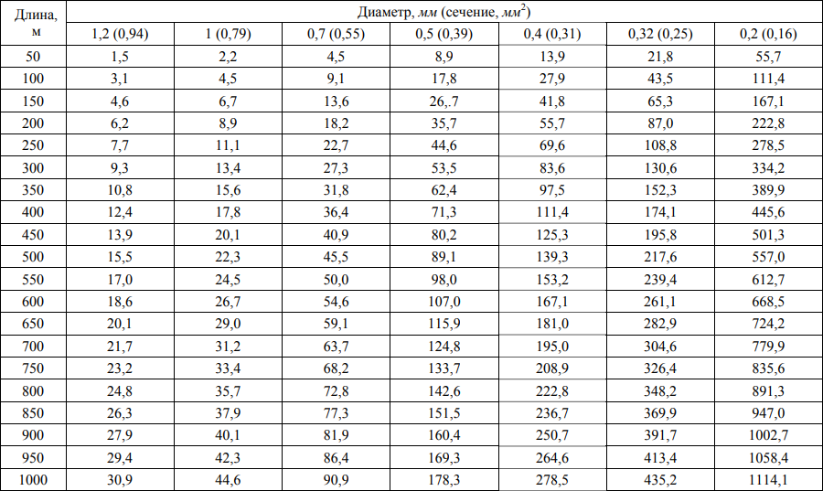

Табл. 19

Датчик вологості.
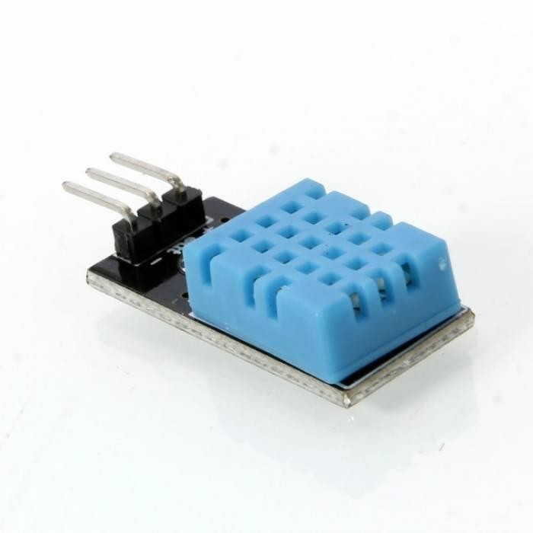

Рис. 20

Датчик вологості DHT11

Що представляє собою датчик вологості. Датчик вологості – це спеціальний прилад, або вимірювальна система яка призначена для вимірювання та контролю кількості вологи в середовищі. Даний прилад вимірює зазвичай відносну вологість, або ж іншими словами кількість водяної пари, яка міститься в повітрі або в ґрунті при даній температурі. Тому з цієї причини причини для більшої зручності виробники датчиків пропонують користувачу, зазвичай, датчик вологості з інтегрованим датчиком температури. Про користь та необхідність датчика вологості замислюються не тільки люди які планують використовували його у себе вдома для того, щоб забезпечити комфортний мікроклімат в кімнатах, але ті хто використовує приміщення для виробництва . Підприємці які працюють з хімічною, харчовою промисловістю, зберіганням, переробкою сільськогосподарської продукції та деревообробним виробництвом також

змушені регулярно контролювати вологість у цехах та інших промислових приміщеннях[7,14].

Основні параметри для вибору датчика вологості[7,13]
При виборі датчика вологості, найбільш важливими показниками за якими повинен виконуватися вибір є:
- достатня точність та чутливість в широкому діапазоне
- відтворюваність результатів;
- можливість взаємозамінності;
- швидкість реагування на зміну вологості:
- очистка від конденсату ;
- захист від забруднень;
- розміри датчика:
- матеріалу корпусу (надійність);
- ціна датчика
- простота пристрою.
Основні типи датчиків вологості: датчики точки роси, ємнісні датчики відносної вологості(КП), датчики абсолютної вологості та резистивні датчики вологості теплопровідні. Загальні принципи роботи кожного типу датчиків можна знайти на профільних сайтах та в журналах. Переваги різних типів датчиків, наведені в наступній порівняльній таблиці[7,20].

Таблиця різних датчиків вологості та їх переваг.

Ємністі датчики | Резистивні датчики | Теплопровідні  датчики
Широкий діапазон  вимірювань | Взаємозамінність
Взаємозамінність при  лазерній обробці | Невисока ціна
Стійкість до | Можливість | Застосування в

конденсату | дистанційного користування | середовищі з високими температурами, та в корозійних  середовищах
Табл. 8

Найбільш зручними в експлуатації вважаються цифрові датчики вологості, які обладнані чутливими змінними головками[7]. За основу роботи цих приладів покладені їх основні електричні властивості — ємність та опір.
Давайте детальніше розглянемо те, як працює даний прилад. Завдяки вбудованому вологочутливому конденсатору і процесору цифровий датчик вологості дає більш точний результат вимірювання температури та вологості в порівнянні з аналогами[20]. Вологочутливий елемент - являє собою пластину з впаяними електродами, а покрита вона гігроскопічним полімером, який забирає з повітря молекули води, і через це змінює ємність вбудованого конденсатора. За допомогою спеціальної голівки, яка проходить калібрацію на заводі виробника, розраховуються значення температури та вологості[7,19]. Усі потрібні значення для обчислень зберігаються в пам'яті вимірюючої голівки. Саме така будова і принцип роботи цифрового датчика вологості дозволяє без зусиль та досить швидко замінити головку. Вбудований процесор займається обчисленням температури точки роси і значення відносної вологості, використовуючи фізичні формули [7].

3.6. Висновки
Ринкова комерціалізація проекту опирається на наявний попит, динаміку ринку та рентабельність роботи на ринку. Клієнти на даному ринку займаються купівлею з деякими змінами, яка передбачає придбання дещо змінених товарів, або зміну ціни на товар, саме на це і розрахований даний стартап, так як за рахунок розробленої програми відбудеться покращення характеристик інструменту, він матиме кращі властивості при роботі порівняно із товарами конкурентів.
Спираючись на специфіку закупівельної поведінки цільових клієнтів і розробивши власну систему збуту є хороші перспективи впровадження даного продукту на ринок. Бар’єром входження на ринок є велика кількість товарів-аналогів, але порівняно із ними дана програма оптимізує робочі центри, має велику БД, виготовлення виробів в заданий термін і швидке переналагодження системи за рахунок чого він може стати конкурентоспроможним на ринку.
Впровадження на ринок розроблена на основі стратегії зайняття конкурентної ніші та пошук нових клієнтів, коли компанія в якості цільового ринку вибирає один або декілька ринкових сегментів малого розміру.
Отже, подальша імплементація продукту є доцільною за рахунок сильних сторін продукту і наявного попиту на ринку.

Загальні висновки
Швидкий розвиток технологій, розповсюджене впровадження мікропроцесорних засобів і створення нових інтерфейсів дозволяють створювати сьогодні найдосконаліші системи забезпечення працездатності пристроїв цифрового будинку
У комплексних системах електронної безпеки цифрові пристрої все більш і більш витісняють традиційні аналогові. Провідні фірми, що виробляють найрізноманітнішу електронну апаратуру, все частіше заявляють про повний перехід на цифрову технологію. Це відноситься до будь-якої техніки, що працює з сигналами від датчиків в цифровому будинку.
Якщо говорити про працездатність пристроїв цифрового будинку, їх забепечують наступні рішення:
- оптимальне розташування певної кількості датчиків для контролю стану цифрового будинку;
- поєднання переваг дротового та бездротового зв’язку при побудові каналів збору інформації від датчиків;
- модульний принцип побудови і децентралізація обробки інформації (розподілена обробка даних).

Список літератури

- Раннев Г.Г. Информационно-измерительная техника и электроника: Учебник для вузов - М.; Издат. Центр «Академия». 2006-512с.
- Топильский В.Б. Схемотехника измерительных устройств. БИНОМ 2010-232С.
- Фишер-Криппс A.C. Интерфейсы измерительных систем. Изд.: дом
«Технологии». 2007-336 с.

- ІІризначеня " Інтелектуального будинку" :[Електронний ресурс] - Режим доступу: https:
studwood.ru/1641787/informatika/priznachenya_intelektualnogo_budinku .

- Середовища передавання даних. Лінії зв'язку : [Електронний ресурс] - Режим доступу: http://wad00m.narod.ru/index/0-7
- Суэмацу Е. Микрокомпьютерные системы управления. Первое знакомство. Перевод с японского; под ред. Есифуми Амемия. М.: Издательский дом «Додека – ХХІ», 2002 – 256 с.
- Датчики вологості : [Електронний ресурс] - Режим доступу: http://sundook.com.ua/datchiki-vologosti.html
- Войтович І.Д., Корсунський В.М. Інтелектуальні сенсори. Київ, 2007 – 486 с.
- Волков В.Л. Измерительные системы. Учебное пособие
« Арзамас» : НГТУ ,2008 - 158 с.

- Вольфранг Трамперт. Измерение, управление и регулирование с помощью Microchip ds PIC. – К.: «МК-Пресс», 2008 – 320 с.
- Мережі Wi-Fi: [Електронний ресурс] – Режим доступу: https://www.bestreferat.ru/referat-213938.html

- Андреєва О.В. Сучасні пристрої для побудови систем збору вимірювальної інформації. Навчальне видання кафедри приладобудування НТУУ «КПІ» - К.: ІСДО, 2014 – 56с.
- Хадлсон Крид. Проектирование интеллектуальных датчиков с помощью Microchip ds PIC. – К.: Мк-пресс, 2008 – 320с.
- Гололобов В.Н. «Умный дом» своими руками / В.Н. Гололобов. – М.: НТ Пресс, 2007. – 416 с.
- Ключев А.О., Ковдязина Д.Р. Интерфейсы периферических устройств.
– ИТМО, 2010 – 290 с.

- Уайнер С. Справочник по технологиям и средствам связи: Пер с англ. – М.: Мир, 2000 – 429 с.
- Гонсалес Р. Цифровая обработка изображений / Р. Гонсалес, Р. Вудс. – М.: Техносфера, 2005. – 1072 с. – ISBN 5-94836-028-8.
- Барченко К. В. Аналіз методів фільтрації зображень / Барченко К. В., Білошкурський С. С., Гармаш В. В. // Вісник Хмельницького національного університету. – 2012. – № 4. – С. 79. – ISSN 2226-9150. Абрамов С. К. Проблемы и методы автоматического определения характеристик помех на изображениях.
- Компьютерные сети. Принципы, технологии, протоколы. В.Г. Олифер, Н.А. Олифер. – СПб:Питер, 2000.
- К. Абрамов, А. А. Зеленский, В. В. Лукин // Радіоелектронні і комп’ютерні системи . – 2009. – № 2. – С. 25–34.

